Муниципальное бюджетное учреждение культуры
«Горнозаводская центральная детская библиотека»

Новые книги в библиотеке



Аннотированный список книг

Горнозаводск, 2020
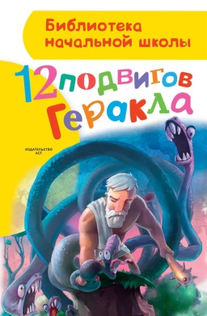
12 подвигов Геракла / Анна Зимова ; ил. Дмитрий Прокопьев – Москва : АСТ, 2018. – 78 с.: ил. – (Библиотека начальной школы).
Мы познакомим вас с самым сильным героем Древней Греции — Гераклом. Вместе с ним вы победите Немейского льва и Лернейскую гидру, поймаете Керинейскую лань и добудете яблоки Гесперид, побываете в Трое и на Олимпе. Проиллюстрировал книгу известный петербургский художник Дмитрий Прокопьев. Для детей младшего школьного возраста.

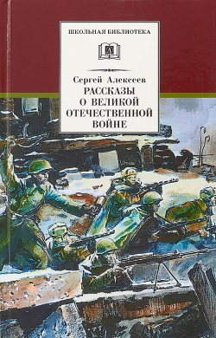
Алексеев С.П. Рассказы о Великой Отечественной войне / Сергей Алексеев ; предисл. автора ; худож. Л. Непомнящий, Д. Поляков. – Москва : Дет. лит., 2018. – 302 с. : ил.- (Школьная библиотека).
Книгу составили избранные рассказы известного детского писателя-историка о Великой Отечественной войне 1941-1945 гг., посвященные великому подвигу советского народа в борьбе с фашизмом. В них рассказывается о знаменитых сражениях: Московской битве, Сталинградском сражении, битве за Кавказ, танковой битве на Курской дуге, обороне Севастополя, блокаде Ленинграда и взятии Берлина.
Для среднего школьного возраста.

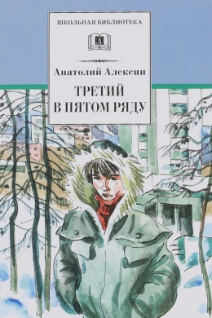
Алексин А.Г. Третий в пятом ряду : повести / Анатолий Алексин ; вступ. ст. В. Воронова ; худож. Е. Медведев. – Москва : Дет. лит., 2018. – 350 с. : ил.- (Школьная библиотека).
В книгу вошли повести «Поздний ребенок», «Мой брат играет на кларнете», «А тем временем где-то…», «Третий в пятом ряду», «Безумная Евдокия», «Сердечная недостаточность», «Домашний совет».
Для старшего школьного возраста.

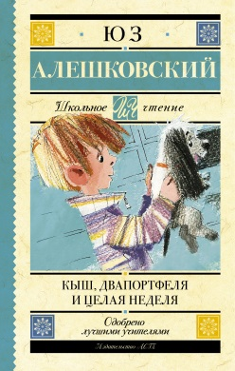
Алешковский, Юз. Кыш, Двапортфеля и целая неделя : повесть / Ю. Алешковский ; предисл. Н. Богатыревой; худож. К. Почтенная. – Москва : АСТ, 2018. – 191 с. – (Школьное чтение. Классика для школьников).
Юза Алешковского считают "взрослым" писателем, но это не совсем так. Ведь кроме стихов, песен и романов для взрослых он написал и несколько добрых и поучительных повестей для детей. В нашу книгу вошла одна из них. "Кыш, Двапортфеля и целая неделя" – повесть для ребят, умеющих ценить настоящую дружбу и совершающих во имя неё самые настоящие подвиги. Она рассказывает о дружбе первоклассника Алёши Сероглазова и его щенка Кыша. Книга написана с большой любовью к детям и братьям нашим меньшим. Поэтому Кыш получился таким живым, а Алёша — верным товарищем, способным на удивительные поступки. Для младшего школьного возраста.

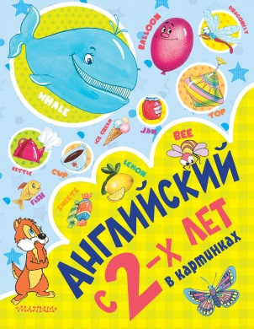
Английский с 2 –х лет в картинках / ил. Д. Лемко, Н.и С. Гордиенко, И. Уваровой, А. Чукавина. – Москва : АСТ, 2019. – 64 с.: ил. – (Учусь с 2-х лет).
«Английский с 2-х лет» - красочная книга, которая поможет ребенку сделать первые шаги в изучении английского языка. Яркие рисунки и несложные задания, предлагаемые в этой книге, сделают процесс обучения легким и привлекательным. Для всех английских слов дано произношение, записанное русскими буквами.
Для дошкольного возраста.

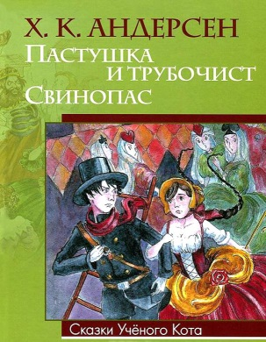
Андерсен, Х.К. Пастушка и трубочист. Свинопас / Ханс Кристиан Андерсен ; пер. с датского А. и П. Ганзен ; рис. Дианы Ибрагимовой. – М. : ОЛМА Медиа Групп, 2014. – 31 с. : ил. – (Сказки Ученого Кота).
В книгу вошли сказки хорошо известные и любимые многими поколениями детей и взрослых "Пастушка и трубочист" и "Свинопас" датского сказочника Х.К.Андерсена. Книга иллюстрирована рисунками художницы Дианы Ибрагимовой. Для младшего школьного возраста.

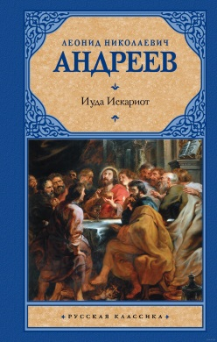
Андреев, Леонид Николаевич. Иуда Искариот : сборник / Леонид Николаевич Андреев. – Москва : АСТ, 2018. – 416 с. – (Русская классика).
Иуда из Кариота – символ предательства, великий грешник, обрекший Иисуса Христа на смерть. При этом Иуда, пожалуй, самый загадочный евангельский персонаж – тем он и притягателен для Леонида Андреева с его интересом к противоречиям в человеческой душе. Повесть "Иуда Искариот", по словам самого автора, – "фантазия на тему о предательстве, добре и зле". Андреев пытается понять, что руководило поступками Иуды и почему он убивает себя. Писатель наполняет евангельский сюжет предательства психологическим содержанием, размышляя о любви и ненависти, страдании и жертвенности, случайном и неизбежном. В сборник также вошли повести "Жизнь Василия Фивейского", "Елеазар", "Мои записки" и другие произведения разных периодов творчества Андреева.

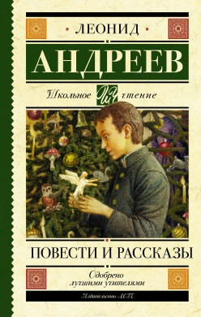
Андреев, Леонид Николаевич. Повести и рассказы / Леонид Николаевич Андреев. – Москва : АСТ, 2019. – 224 с. – (Школьное чтение. Классика для школьников).
Леонид Николаевич Андреев (1871–1919) – русский писатель, представитель Серебряного века русской литературы. Рассказ «Баргамот и Гараська» (1898) – литературный дебют Андреева. Именно после публикации этого произведения на писателя обратил внимание Максим Горький. А спустя несколько месяцев Горький попросил молодого писателя выслать «хороший рассказ» для популярного литературного журнала. Так в свет вышел рассказ Л. Андреева «Петька на даче» (1899). Тяжелая жизнь маленького Петьки, помощника парикмахера, невероятным образом изменилась, когда он попал на господскую дачу в Царицыно. Грубиян и хулиган Сашка – герой рассказа «Ангелочек» (1899) преображается, увидев на Рождественской ёлке восковую фигурку ангела. Позже, впечатлённый этим рассказом, А. Блок напишет стихотворение «Сусальный ангел». Рассказ «Кусака» (1901) – история одинокой, живущей на улице собаки. В своей жизни она встречала лишь злых и жестоких людей. Страх и злоба надолго вселились в сердце животного. Проза Андреева пронзительная и тревожная. Она поражает, заставляет задумываться, делает каждого человека немного другим. В книгу также вошли две повести писателя «Жизнь Василия Фивейского» (1903) и «Иуда Искариот» (1907).

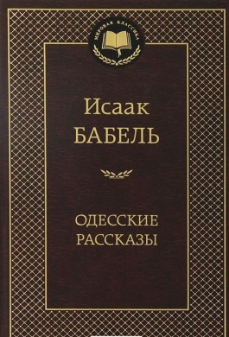
Бабель И. Одесские рассказы / Исаак Бабель. – СПб. : Азбука, Азбука-Аттикус, 2017. – 448 с. – (Мировая классика).
Исаак Бабель - замечательный русский новеллист первой половины XX века, автор пронзительной "Конармии" и бессмертных "Одесских рассказов", литературный отец знаменитого Бени Крика. В своих произведениях Бабель рисует романтический мир благородных воров и контрабандистов, рассказывает о своем детстве и гражданской войне, которую он прошел с Первой конной армией Буденного. Своеобразный метафоричный стиль писателя, необыкновенное сочетание смешного и печального принесли Бабелю широкую известность не только в России, но и за рубежом.

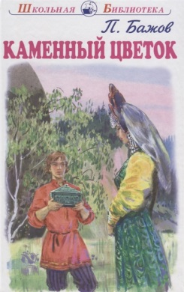
Бажов, Павел Петрович. Каменный цветок : уральские сказы / Павел Бажов ; худ. Б. Игнатьев. – Москва : Искателькнига, 2018. – 143 с. : ил.- (Школьная библиотека).
Вашему вниманию предлагается сборник сказов П. П. Бажова.
Для среднего школьного возраста.

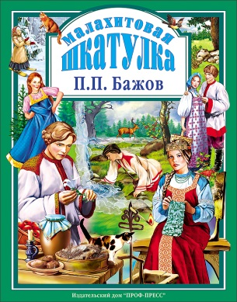
Бажов, Павел Петрович. Малахитовая шкатулка. – Ростов-на-Дону : Проф-Пресс, 2019. – 144 с. : ил.- (Любимые сказки малышам).
Самые любимые и известные сказы П. Бажова, объединенные образом Хозяйки Медной горы, составляют настоящий сборник.
По ним поставлено много спектаклей, снято кинофильмов и мультфильмов.
Смелые и красивые герои сказов учат добру, любви, взаимопомощи, а самобытность и неповторимость языка произведений придают им особое очарование.

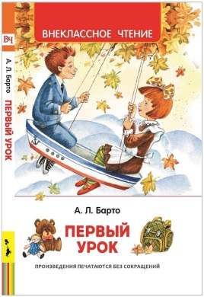
Барто, Агния Львовна. Первый урок : стихи / А.Л. Барто ; худож. И. Якимова, И. Зуев, С. Емельянова, Е. Селиванова – Москва : РОСМЭН, 2019. – 128 с. : ил. – (Внеклассное чтение).
Этот сборник замечательных стихотворений Агнии Барто младшие школьники прочитают с большим удовольствием, а может быть - даже выучат некоторые стихи наизусть! Ведь запомнить эти ритмичные строки очень легко, а школьная жизнь в стихотворениях Барто преподносится с большим юмором и любовью к детям.

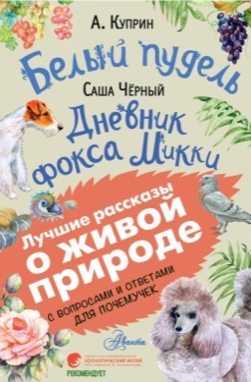
Белый пудель. Дневник фокса Микки : с вопросами и ответами для почемучек / Саша Черный, А.И. Куприн ; коммен. И.Я. Павлинов. – Москва : АСТ, 2019. – 156 с.: ил. – (Лучшие рассказы о живой природе с вопросами и ответами для почемучек).
В этой книге соединились два трогательных произведения, посвященных собакам и их хозяевам: «Дневник фокса Микки», куда вошли истории из жизни маленького фокстерьера Микки и девочки Зины, и «Белый пудель» – рассказ о поступке двенадцатилетнего мальчика Сережи и его верном друге – пуделе Арто. Читая их, школьники непременно откроют в своей душе уголки, где живут доброта, отзывчивость, любовь к братьям нашим меньшим! Для младшего и среднего школьного возраста.


Бентли, Сью. Волшебный щенок, или Каникулы с сюрпризом / Сью Бентли ; пер. с англ. Д.Ю. Кузнецовой. – Москва : Эксмо, 2019. – 128 с. – (Приключения волшебных зверят).
Делла очень хотела поехать с родителями в Испанию! Тут есть тёплое море, вкусная еда и даже бассейн, в котором можно плескаться целый день! Единственного, чего здесь нет, так это настоящего друга, с которым можно было бы играть и весело проводить время. Но однажды Делла встретила крошечного щенка. Милый пушистый малыш оказался… волшебным! Шторм не только владеет магией, но и может превратить каникулы в настоящее приключение! Сью Бентли – всемирно известная детская писательница, книги которой переведены более чем на двадцать языков. "Приключения волшебных зверят" – одна из самых любимых серий у детей разных стран. Её тираж уже превысил три миллиона экземпляров!

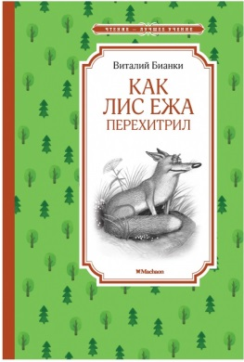
Бианки В.В. Как Лис Ежа перехитрил : сказки-несказки / В.В. Бианки ; вступ. ст. А. Холикова ; худож. С. Сачков. – Москва : Махаон, Азбука-Аттикус, 2017. – 160 с.: ил. – (Чтение – лучшее учение).
В.В. Бианки – классик детской литературы. Его книги о лесе и его обитателях соединили в себе поэзию и точное знание. Писатель назвал свои произведения «сказки-несказки», потому что, с одной стороны, как натуралист он изложил в них научные знания, а с другой – своими «волшебными» словами расколдовал многие тайны природы.

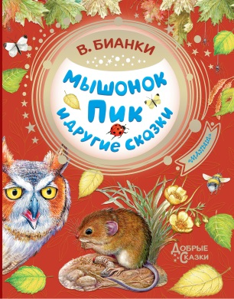
Бианки В.В. Мышонок Пик и другие сказки / В.В. Бианки ; худож. И. Цыганков. – Москва : АСТ; Тула : Родничок, 2019. – 94 с.: ил. – (Добрые сказки).
Книга «”Мышонок Пик” и другие сказки» включает в себя четыре сказки Виталия Бианки. Каждая сказка писателя полна острых захватывающих приключений, будь то «Мышонок Пик», «Приключения муравьишки»… Персонажи сказок ведут себя как настоящие герои, решительность и храбрость помогают им выжить во враждебном мире. Несмотря на жанр и природа, и животные у В. Бианки описаны с абсолютной достоверностью. Для дошкольного возраста.

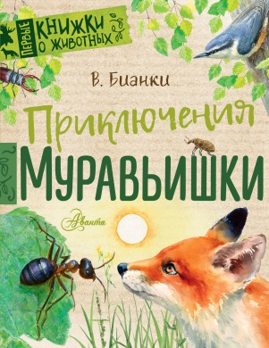
Бианки В.В. Приключения Муравьишки / В.В. Бианки ; худож. В. Стахеев. – Москва : АСТ, 2019. – 71 с.: ил. – (Первые книжки о животных).
В книге Виталия Бианки "Приключения Муравьишки" - двенадцать рассказов, которые входят в программу летнего чтения в начальной школе: "Первая охота", "Красная горка", "Хитрый Лис и умная Уточка", "Репортаж со стадиона Жукамо" и другие. Между рассказами есть познавательные развороты для детей, рассказывающие и показывающие, как выглядит жук-голиаф, кто такой паук-сенокосец, какие бывают дятлы, как мышкует лисица. Новые иллюстрации художника-анималиста Владимира Стахеева.
Для младшего школьного возраста.

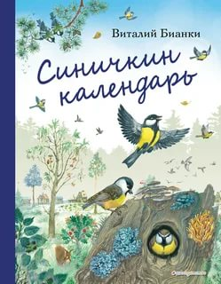
Бианки В.В. Синичкин календарь / Виталий Бианки ; ил. Марины Белоусовой. – Москва : Эксмо, 2019. – 80 с.: ил.
Популярная сказка известного писателя-натуралиста Виталия Бианки. Любознательная синичка Зинька узнает, как называются месяцы года и чем они отличаются друг от друга.

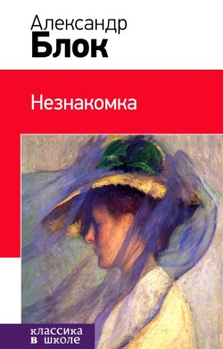
Блок А.А. Незнакомка / Александр Блок. – Москва : Э, 2016. – 288 с.- (Классика в школе).
Перед вами книга из серии "Классика в школе", в которой собраны все произведения, изучающиеся в начальной, средней школе и старших классах. Не тратьте время на поиски литературных произведений, ведь в этих книгах есть все, что необходимо прочесть по школьной программе: и для чтения в классе, и для внеклассных заданий. Избавьте своего ребенка от длительных поисков и невыполненных уроков. В книгу включены стихотворения А.А. Блока, которые изучают в средней школе и старших классах.

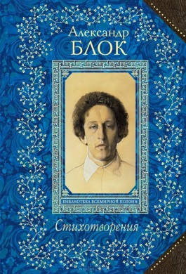
Блок, Александр Александрович. Стихотворения / Александр Блок. – Москва : Э, 2016. – 416 с
Маленького Сашу Блока в семье называли царевичем и принцем. Таким он и остался в нашей памяти - принцем русской поэзии, ее совестью, воплощением ее высокого бесстрашного рыцарского строя. Его страдальческий, страстный, певучий и строгий голос - один из самых чарующих, завораживающих голосов российской музы.

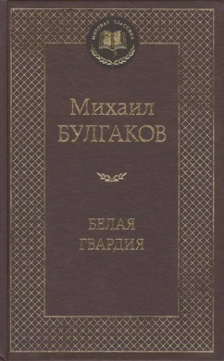
Булгаков М. Белая гвардия : роман / Михаил Булгаков. – СПб. : Азбука, Азбука-Аттикус, 2018. – 320 с. – (Мировая классика).
Роман «Белая гвардия» — это история о «смутной мгле», павшей на родную землю, это история Гражданской войны, страшного братоубийственного времени, история краха традиций и устоев, история кровопролития, рассказанная глазами очевидца и участника событий. Работу над романом «Белая гвардия» писатель начал еще в 1922 году, а в марте 1923 года в журнале «Россия» уже появилось сообщение о том, что М. Булгаков заканчивает роман. «Белая гвардия» — первая большая вещь Булгакова, и настроение, с которым Булгаков входил в русскую литературу, отразилось на всем его дальнейшем творчестве. В этой первой булгаковской «большой прозе» уже звучат мотивы его последнего, «закатного романа» «Мастер и Маргарита».

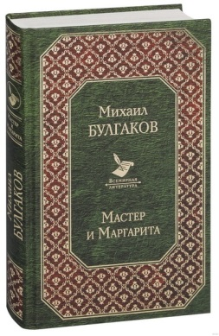
Булгаков М. Мастер и Маргарита / Михаил Булгаков. – Москва : Эксмо, 2019. – 480 с. – (Всемирная литература).
Великий и вечный роман писателя претерпел многочисленные запреты к изданию и гонения, не хуже чем судьба романа о Понтии Пилате самого Мастера. Впервые был издан в 1966 году с купюрами в журнальном варианте, а полный текст романа был опубликован только в 80-е годы ХХ века. До официальной публикации распространялся в перепечатанных вручную копиях и сразу приобрел невероятную популярность и любовь читателя. Феерическая сатира на быт и нравы Москвы 30-х годов, одновременно пронзительная история любви Мастера и Маргариты и вечная библейская тема борьбы добра со злом, роман о Понтии Пилате внутри романа - таковы далеко не все пласты этого гениального произведения Михаила Булгакова.

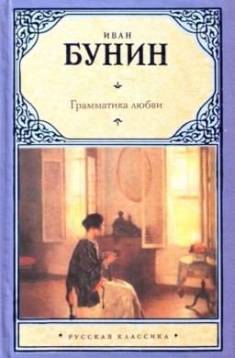
Бунин, И.А. Грамматика любви : повести и рассказы / Иван Бунин. – Москва : АСТ: АСТ МОСКВА; Владимир: ВКТ, 2010. – 541 с. – (Русская классика).
Лучшие из рассказов и повестей Ивана Бунина, превращавшего прозу в подлинную "поэзию в прозе". Произведения сюжетные и философские, лирические, бытописательные, но всегда совершенные по форме, безупречно оригинальные по содержанию, абсолютно вечные по темам...

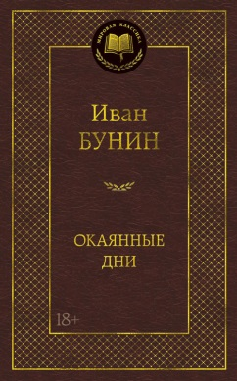
Бунин, И.А. Окаянные дни : дневник, статьи, воспоминания / Иван Бунин. – СПб. : Азбука, Азбука-Аттикус, 2018. – 320 с. – (Мировая классика).
Дневники Бунина - своеобразный литературный памятник, в котором нашли свое место рассказы писателя о политических и бытовых распрях, волнующие описания природы и городских ландшафтов, разнообразные мысли и наблюдения. Центральное место в этих записках занимают знаменитые "Окаянные дни" - один из самых яростных и непримиримых текстов о событиях 17-го года. Революция как хаотичный водоворот - лиц, положе­ний, криков, агиток, жалоб, слухов, умолчаний, покаяний, разо­блачений, - водоворот, захлестнувший человека, вовлекший его, вопреки желанию, в пучину хаоса и душевной смуты.

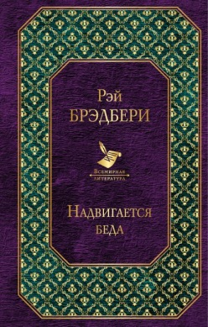
Брэдбери, Рэй. Надвигается беда / Рэй Брэдбери ; пер. с англ. Н. Григорьевой, В. Грушецкого. – Москва : Эксмо, 2019. – 288 с. – (Всемирная литература).
Завертелась жуткая карусель, в зловещий Зеркальный лабиринт вошли первые посетители — это приехал разъездной карнавал. Маленький городок оказался во власти злых и жестоких сил, и только чистые душой способны спасти жителей городка от превращения в ужасных зомби. "Надвигается беда" — культовая книга, ее будут читать и перечитывать дети и взрослые, чтобы насладиться переливами красок карнавала, чтобы вспомнить знакомые эпизоды и образы Человека в картинках, Скелета и Ведьму, чтобы вернуться в детство, чтобы получить бесценный совет по отношению к жизни от Великого Мастера — Рэя Брэдбери.

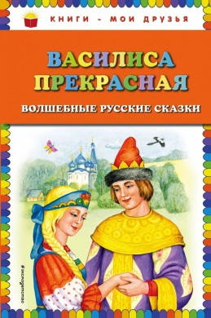
Василиса Прекрасная : волшебные русские сказки / ил. Т. Фадеевой. – Москва : Эксмо, 2018. – 80 с. : ил. – (Книги-мои друзья).
Русские народные сказки входят в школьную программу и списки внеклассного чтения в начальной школе. В книгу вошли сказки "Зорька, Вечорка и Полуночка", "Василиса Прекрасная", "Поющее дерево и птица-говорунья". Яркие, красочные иллюстрации Т. Фадеевой приглашают в сказку читателей младшего школьного возраста. Для младшего школьного возраста.

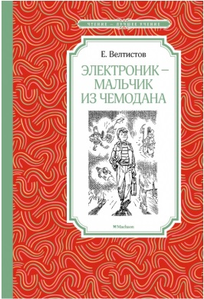
Велтистов, Евгений Серафимович. Электроник – мальчик из чемодана : фантастическая повесть /Евгений Серафимович Велтистов ; вступ. ст. Н. Дровалевой ; худож. Е. Мигунов. – Москва : Махаон, Азбука-Аттикус, 2018. – 192 с.: ил. – (Чтение – лучшее учение).
Хорошо иметь близнеца, похожего на тебя как две капли воды. Сколько необыкновенных приключений можно тогда совершить! А лучше иметь послушного друга-робота, обладающего сверхъестественными способностями. Сереже Сыроежкину стараниями писателя Евгения Велтистова повезло получить и то и другое. Тут-то и началось самое интересное…

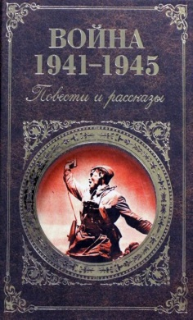
Война 1941-1945 : повести и рассказы. – Москва. : Э, 2017. – 640 с. - (Русская классика).
В книгу включены лучшие повести и рассказы о событиях, происходящих в годы Великой Отечественной войны, о цене Победы, которую заплатили солдаты жесточайшей войны, подарив мир своим потомкам.

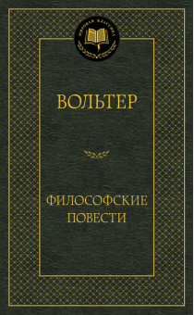
Вольтер. Философские повести / Вольтер ; пер. с фр. – СПб. : Азбука, Азбука-Аттикус, 2018. – 352 с. – (Мировая классика).
Из огромного художественного наследия Вольтера наиболее известны «Философские повести», прежде всего «Задиг, или Судьба» (1747), «Кандид, или Оптимизм» (1759), «Простодушный» (1767). Писатель блистательно соединил традиционный литературный жанр, где раскрываются кардинальные вопросы бытия, различные философские доктрины, разработанные в свое время Монтескье и Дж. Свифтом, с пародией на слезливые романы о приключениях несчастных влюбленных. Как писал А. Пушкин, Вольтер наводнил Париж произведениями, в которых «философия заговорила общепонятным и шутливым языком». Современному читателю предоставляется самому оценить насмешливый и стремительный стиль Вольтера, проверить знаменитый тезис писателя: «Все к лучшему в этом лучшем из возможных миров».

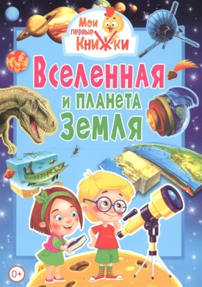
Вселенная и планета Земля. – Ростов-на-Дону : Владис, 2019. – 34 с.: ил. – (Мои первые книжки).
Земля, на которой мы живём, - частица безграничного пространства, заполненного звёздами, планетами, галактиками, туманностями, чёрными дырами... Это пространство и есть непознанная, загадочная, далёкая Вселенная; Никто не знает, где она начинается, где находится её центр, конечна она или нет. Тысячи лет наблюдает человек звёздное небо, пытаясь понять его природу, устройство, систему, но только в XX веке был определён наш "адрес" во Вселенной: галактика Млечный Путь, Солнечная система, планета Земля.

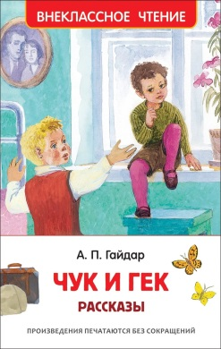
Гайдар, Аркадий Петрович. Чук и Гек : рассказы / А.П. Гайдар ; худож. Н. Богуславская – Москва : РОСМЭН, 2019. – 96 с. : ил. – (Внеклассное чтение).
В сборник вошли рассказы Аркадия Гайдара для самых маленьких: «Чук и Гек» и «Голубая чашка». Их герои – основательный Чук, мечтательный фантазер Гек и отважная Светлана - с детства знакомы родителям, бабушкам и дедушкам нынешних младших школьников. Эти замечательные истории, написанные 80 лет назад, несомненно, понравятся и современным детям, ведь они – о настоящей дружбе, верности, честности и доброте.

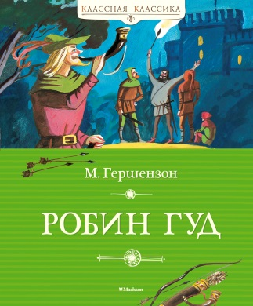
Гершензон М.А. Робин Гуд : повесть / М.А. Гершензон ; худож. Е. В. Гаврилова. – М. : Махаон, Азбука-Аттикус, 2017. – 112 с. : ил. – (Классная классика).
История о благородном разбойнике из Шервудского леса пришла к нам из Средневековья. До сих пор спорят, был ли на самом деле такой человек и если был, то кто он, во времена какого короля он жил. А история эта вдохновляет уже многие столетия, про Робин Гуда создано великое множество стихов, песен, пьес, кинофильмов, мультфильмов, телесериалов, компьютерных игр.

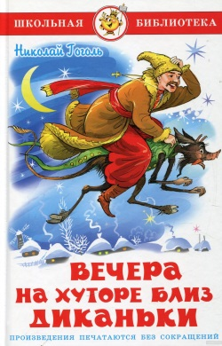
Гоголь, Николай Васильевич. Вечера на хуторе близ Диканьки / Николай Васильевич Гоголь ; худож. Г.В. Соколов. – Москва : Самовар, 2019. – 190 с. : ил. – (Школьная библиотека).
«Вечера на хуторе близ Диканьки» - одно из самых ярких и замечательных сочинений великого русского писателя Н.В. Гоголя.

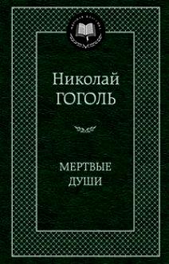
Гоголь, Николай Васильевич. Мертвые души : поэма / Николай Васильевич Гоголь. – СПб. : Азбука, Азбука-Аттикус, 2018. – 352 с. – (Мировая классика).
Выход первого тома "Мертвых душ" Н. Гоголя в 1842 году вызвал бурную полемику современников, расколов общество на поклонников и противников поэмы. "...Говоря о "Мертвых душах" - можно вдоволь наговориться о России..." - это суждение П. Вяземского объясняло главную причину споров и определяло особое место книги в истории русской литературы. Сегодня уже никто не сомневается, что перед нами величайшее произведение, по праву вошедшее в золотой фонд национальной классики. "Мертвые души" изучают в школе. Однако, повзрослев, стоит вновь перелистать знакомые страницы. Как и 160 лет назад, поэма заставляет читателя с головой погрузиться в атмосферу гоголевской России; она вызывает массу размышлений не только о прошлом, но также о настоящем и будущем нашей страны. По-прежнему актуален вопрос автора: "Русь, куда несешься ты, дай ответ?"

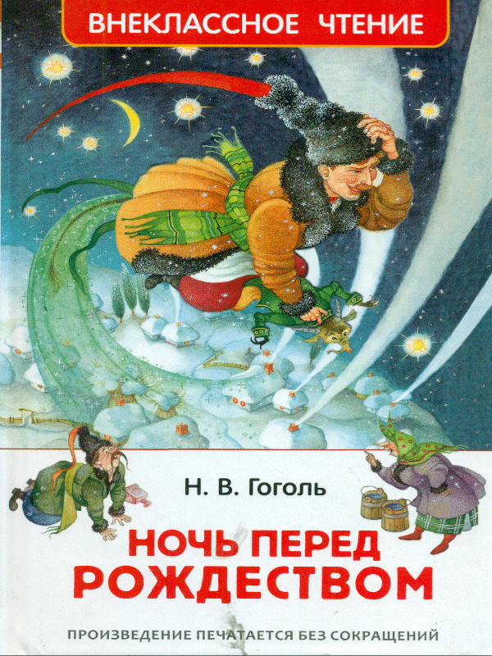
Гоголь, Николай Васильевич. Ночь перед Рождеством : повесть / Н. В. Гоголь ; худож. О. Ионайтис. – Москва : РОСМЭН, 2018. – 96 с. : ил. – (Внеклассное чтение).
Повесть Н. В. Гоголя "Ночь перед Рождеством" из сборника "Вечера на хуторе близ Диканьки" отличает доброта, сказочность и мягкий юмор. И дети, и взрослые с интересом читают о том, как черт украл месяц, и о том, как кузнец Вакула летал к царице в Петербург за черевичками для своей возлюбленной Оксаны.

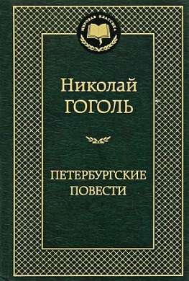
Гоголь, Николай Васильевич. Петербургские повести : повести, комедии / Николай Васильевич Гоголь. – СПб. : Азбука, Азбука-Аттикус, 2018. – 512 с. – (Мировая классика).
Предлагаем вниманию читателей сборник произведений величайшего русского писателя и драматурга Н.В. Гоголя: В книгу вошли удивительные, созданные в неповторимой манере писателя "Петербургские повести", а также пьесы, полные забавных и комических ситуаций, за которыми нередко просматривается грустная серьезность автора.

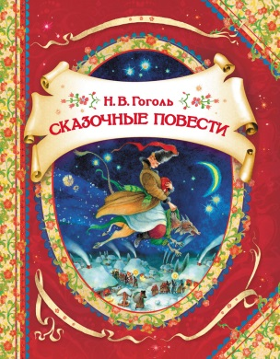
Гоголь, Николай Васильевич. Сказочные повести / Николай Васильевич Гоголь. – Москва : РОСМЭН, 2013. – 144 с. : ил. – (В гостях у сказки).
Повести «Ночь перед Рождеством» и «Майская ночь, или Утопленница», пожалуй, самые сказочные и самые чарующие произведения H.В. Гоголя из его сборника «Вечера на хуторе близ Диканьки». Прекрасные, пронизанные духом украинского фольклора иллюстрации художницы Ольги Ионайтис создают неповторимый колорит волшебных сказок. Несомненно, и взрослые, и дети получат большое удовольствие, перечитав эти романтические произведения.

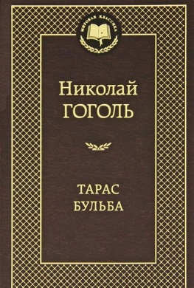
Гоголь, Николай Васильевич. Тарас Бульба : повести / Николай Васильевич Гоголь. – СПб. : Азбука, Азбука-Аттикус, 2018. – 352 с. – (Мировая классика).
В настоящем издании печатаются повести Н.В. Гоголя, составившие его сборник "Миргород": "Старосветские помещики", "Тарас Бульба", "Вий", "Повесть о том, как поссорился Иван Иванович с Иваном Никифоровичем". Как указал сам автор, сборник "Миргород" (1835) стал органичным продолжением "Вечеров на хуторе близ Диканьки". "Нет, прошло времечко: не увидать больше запорожцев!" - восклицал один из рассказчиков еще в "Вечерах...". Эта мысль теперь становится главной: сопоставление легендарного прошлого и лишенного героизма настоящего - основа композиции "Миргорода". Мужество, непреклонная воля, недюжинная сила и любовь к отечеству - черты истинных героев в "Тарасе Бульбе".

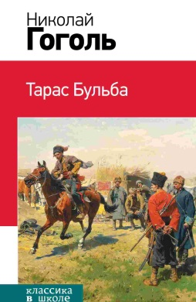
Гоголь, Николай Васильевич. Тарас Бульба / Николай Гоголь. – Москва : Эксмо, 2019. – 192 с.- (Классика в школе).
В серию "Классика в школе" включены произведения школьной программы, изучающиеся в начальной, средней школе и старших классах. Не тратьте время на поиски литературных произведений, ведь в этих книгах есть все, что необходимо и для чтения в классе, и для внеклассных заданий. Издания полностью соответствуют нормам и требованиям ГОСТ РФ. Повести ЗАКОЛДОВАННОЕ МЕСТО из книги "Вечера на хуторе близ Диканьки" и ТАРАС БУЛЬБА из сборника "Миргород" входят в программу по литературе для 5 и 7 классов.

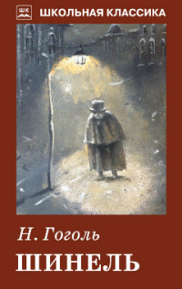
Гоголь, Николай Васильевич. Шинель : повести / Николай Васильевич Гоголь ; худ. Т. Плетнева. – Москва : Искателькнига, 2018. – 95 с. – (Школьная классика).
В книгу вошли три повести гениального русского классика Николая Васильевича Гоголя - "Шинель", "Нос", "Старосветские помещики".

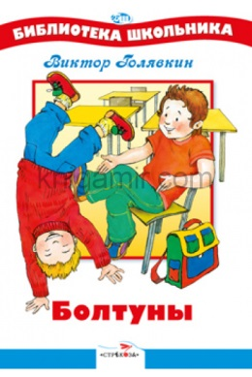
Голявкин, Виктор. Болтуны : рассказы / Виктор Голявкин ; худож. Е. Володькина. – Москва : Стрекоза, 2016. – 63 с.: ил. – (Библиотека школьника).
Смешные рассказы о детях в начальной школе.

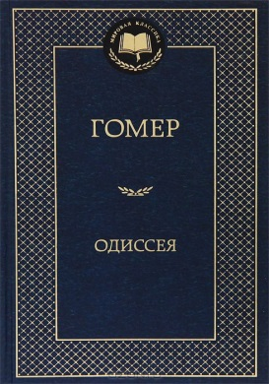
Гомер. Одиссея / Гомер ; пер. с др.-греч. В.А. Жуковского. – СПб. : Азбука, Азбука-Аттикус, 2019. – 480 с. – (Мировая классика).
Поэма "Одиссея", созданная гением легендарного эпического поэта Древней Греции Гомера, - одно из величайших произведений мировой литературы. Опасные приключения хитроумного и многострадального Одиссея (ему, страстно стремящемуся домой в Итаку, предстоит вступить в единоборство с Посейдоном, побывать в стране жестоких людоедов и на острове волшебницы Кирки, а затем отправиться к порогу царства мертвых), нежные чувства героев и страсти, бушующие на страницах поэмы, легенды и тайны, которыми овеяно прошлое, наконец, сам язык, которым написана поэма Гомера, необычайно образный и яркий, - все это вновь и вновь притягивает к себе внимание все новых читателей, вдохновляет поэтов и художников.

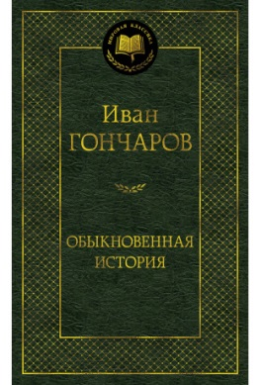
Гончаров И. Обыкновенная история : роман / Иван Гончаров. – СПб. : Азбука, Азбука-Аттикус, 2019. – 384 с. – (Мировая классика).
"Обыкновенная история» (1846) - дебютный роман Ивана Александровича Гончарова. В нем разворачивается вечный сюжет о крушении иллюзий. Юноша-романтик приезжает из провинции в столицу, полный надежд, мечтая о славе литератора, о дружбе и светлой любви. В Петербурге он поступает "под крыло" своего дяди, человека с большим жизненным опытом, который скептически относится к возвышенным мечтам и устремлениям. Предсказания Адуева-старшего сбываются: постепенно разочаровавших в своих идеалах, главный герой к концу романа предстает перед нами уже совершенно другим человеком. Конфликт двух поколений, двух характеров, двух мировоззрений в "Обыкновенной истории" показан с присущим Гончарову тонким юмором и проникновенным лиризмом. Один из лучших образцов русской реалистической литературы середины XIX века, этот роман не утрачивает своей актуальности и для современных читателей.

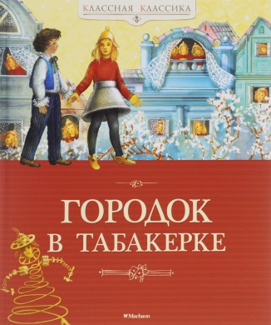
Городок в табакерке: сборник сказок / вступ. ст. Д. Рогожкин ; ил. Е. Чудновская – М. : Махаон, Азбука-Аттикус, 2015. – 112 с. : ил. – (Классная классика).
В книгу вошли замечательные сказки А. Погорельского, В. Одоевского и В. Гаршина. Каждая из этих сказок - уникальна, а все вместе они охватывают огромный круг тем, очень важных для формирования внутреннего мира ребёнка.

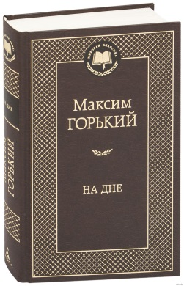
Горький М. На дне : пьесы, рассказы / Максим Горький . – СПб. : Азбука, Азбука-Аттикус, 2018. – 416 с. – (Мировая классика).
Максим Горький - одна из ключевых фигур советской литературы, основоположник метода социалистического реализма. Он прошел путь от начинающего автора романтических произведений до писателя с мировым именем. "В известности с Горьким не мог сравниться ни один из русских писателей, которых мне приходилось встречать" - так писал В. Ходасевич. В настоящее издание включены известные пьесы М. Горького ("Мещане", "На дне", "Дачники", "Васса Железнова"), а также рассказы разных лет: "Макар Чудра", "Старуха Изергиль", "Челкаш", "Песня о Соколе" и "Песня о Буревестнике".

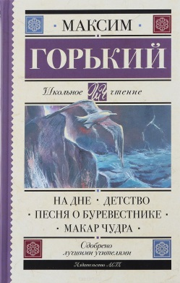
Горький, Алексей Максимович. На дне : пьеса ; Детство : повесть ; Песня о Буревестнике : поэма в прозе ; Макар Чудра : рассказ / Алексей Максимович Горький. – Москва : АСТ, 2019. – 414 с. – (Школьное чтение. Классика для школьников).
В сборник вошли произведения Алексея Максимовича Горького (1868–1936, настоящая фамилия – Пешков), изучение которых входит в обязательную школьную программу: пьеса "На дне", повесть "Детство", стихотворения "Песня о Буревестнике" и "Песня о Соколе", рассказы "Макар Чудра" и "Старуха Изергиль" В пьесе "На дне" (1901–1902) поднимается одна из центральных тем в творчестве Горького – проблема "бывших" людей – опустившихся, надломленных и потерявших свой социальный статус. "Детство" (1913) – автобиографическая повесть, в которой рассказывается о жизни Горького в юные годы. Детство писателя было очень тяжёлым: его счастливая жизнь с родителями закончилась после смерти отца, когда он переехал жить к скупому и жестокому деду. "Песня о Буревестнике" (1901) отражает революционные настроения в обществе в конце XIX – начале XX века. В стихотворении Горький призывал рабочий класс к борьбе с самодержавием. "Макар Чудра" (1892) – первое печатное произведение писателя. Это рассказ о драматической любви двух вольнолюбивых цыган – Лойко и Радды, которым гордость помешала обрести счастье.

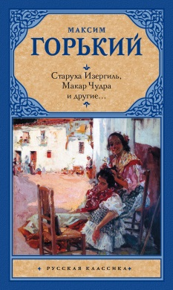
Горький, Максим. Старуха Изергиль, Макар Чудра и другие… / Максим Горький. – Москва : АСТ, 2019. – 412 с. – (Русская классика).
Максим Горький – писатель, творчество которого казалось бы всем знакомо, хотя бы по школьной программе. Его провозгласили классиком литературы социалистического реализма и тем самым фактически избавили от всякой критики, навязав читателям определённое, восторженно-хвалебное отношение к его творчеству.
Но если отбросить все то, что так тщательно внушали нам, можно разглядеть ЛИЧНОСТЬ, фигуру, прежде всего интересную гуманную и страдающую.
Понимание творчества Горького требует самостоятельности мышления и самых неординарных неожиданных подходов. Это поможет вам насладиться многогранностью его таланта…

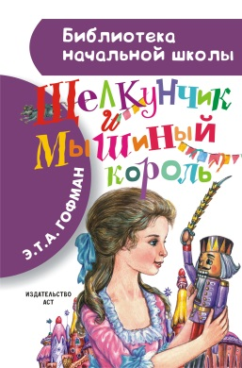
Гофман, Эрнст Теодор Амадей. Щелкунчик и Мышиный король / Э. Гофман ; пересказ Л. Яхнина ; худож. И. Уварова и А. Чукавин. – Москва : АСТ, 2018. – 62 с. : ил. – (Библиотека начальной школы).
В этой книге с двенадцатым ударом часов оживают игрушки, а отважный Щелкунчик бросается на битву с коварным Мышиным королём. Он обязательно победит, ведь доброе сердце и преданная любовь всегда творят чудеса.

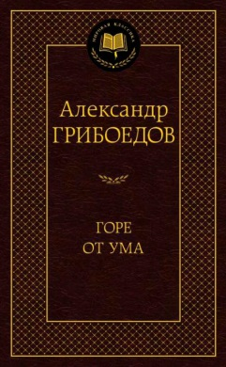
Грибоедов, Александр Сергеевич. Горе от ума : драматические произведения / Александр Грибоедов. – СПб. : Азбука, Азбука-Аттикус, 2019. – 352 с. – (Мировая классика).
Комедия А. С. Грибоедова «Горе от ума» была написана уже более полутора столетий назад, но живописная картина нравов, галерея живых типов и вечно острая ирония по-прежнему волнуют и увлекают читателей, учат их достоинству и благородству. Подлинная вершина русской драматургии начала XIX века, пьеса «Горе от ума», известна нам со школьных лет. Но о других произведениях Грибоедов сегодня знают мало. Между тем он вовсе не был автором одного произведения. В настоящем издании представлены сочинения Грибоедова разных лет, позволяющие составить более полное представление о его творческом наследии.

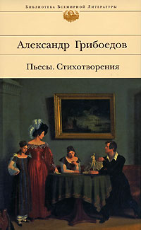
Грибоедов, Александр Сергеевич. Пьесы. Стихотворения. Избранное / Александр Сергеевич Грибоедов ; вступ. ст. и коммент. С.А. Фомичева. – Москва : Эксмо, 2007. – 800 с. – (Библиотека всемирной литературы).
Александр Сергеевич Грибоедов - русский писатель и дипломат, погибший от рук религиозных фанатиков. Современному читателю он известен скорее как "автор одного произведения" - комедии "Горе от ума". Этот сборник дает возможность лучше узнать творчество Грибоедова, в нем представлены его драматические произведения, стихотворения, статьи и путевые заметки, написанные во время дипломатических поездок.

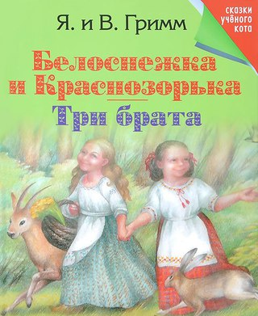
Гримм, Я. И В. Белоснежка и Краснозорька. Три брата / Якоб и Вильгельм Гримм ; пер. с немецкого Т. Габбе ; рис. Ольги Ткаченко. – М. : ОЛМА Медиа Групп, 2014. – 31 с. : ил. – (Сказки Ученого Кота).
Сказки братьев Гримм, вошедшие в эту книгу, подарят Вам и Вашим детям несколько приятных вечеров семейного чтения. Издание проиллюстрировано чудесными рисунками Ольги Ткаченко. Книга напечатана крупным шрифтом, удобным для чтения детьми младшего школьного возраста.

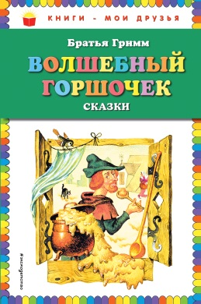
Гримм, Якоб. Волшебный горшочек : сказки / Братья Гримм ; пер. с нем. Г. Петникова; ил. И. Егунова. – Москва : Эксмо, 2019. – 64 с. : ил. – (Книги-мои друзья).
В сборник вошли сказки братьев Гримм в классическом переводе Г. Петникова «Гусятница у колодца», «Ганс мой ёж», «Волшебный горшочек» и «Хрустальный шар».

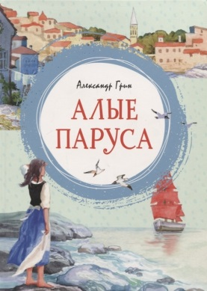
Грин, Александр Степанович. Алые паруса : повесть-феерия / Александр Грин ; худож. Н. Алешина. – Москва : Махаон, 2019. – 93 с. : ил. – (Яркая ленточка).
Александра Грина называют последним романтиком русской литературы. Его произведения пробуждают в человеке лучшие чувства, заставляя взглянуть на мир другими глазами. Грин писал о сильных, чистых сердцем людях. О них же и его повесть «Алые паруса». Эта романтическая история юной Ассоль, которая вопреки невзгодам и насмешкам дождалась своего принца на корабле с алыми парусами, заставляет во что бы то ни стало поверить в чудо.

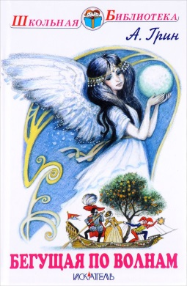
Грин, Александр Степанович. Бегущая по волнам / Александр Грин; худ. А. Симанчук. – Москва : Искателькнига, 2016. – 159 с. : ил.- (Школьная библиотека).
Вам предлагается роман Александра Грина "Бегущая по волнам", одно из последних крупных произведений писателя. Для среднего школьного возраста.

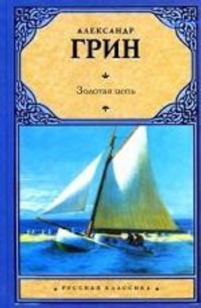
Грин, Александр Степанович. Золотая цепь : роман. Рассказы / Александр Грин. – Москва : АСТ: Астрель; Владимир: ВКТ, 2010. – 316 с. – (Русская классика).
В книгу вошли роман "Золотая цепь" и рассказы А.Грина, "последнего романтика" русской литературы XIX века.

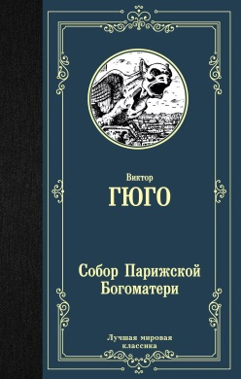
Гюго, Виктор. Собор Парижской Богоматери : роман / Виктор Гюго ; пер. с фр. Н. Коган. – Москва : АСТ, 2019. – 512 с. – (Лучшая мировая классика).
"Собор Парижской Богоматери" — величайший исторический роман. Книга, в которой увлекательный, причудливый сюжет — всего лишь прекрасное обрамление для поразительных, потрясающих воображение авторских экскурсов в прошлое Парижа. Книга, в которой каждый читатель найдет что-то свое... "Собор Парижской Богоматери" экранизировали и ставили на сцене десятки раз, однако ни одной из постановок не удалось до конца передать масштаб и величие оригинала Гюго.

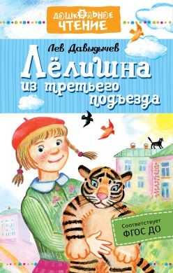
Давыдычев, Лев Иванович. Лелишна из третьего подъезда / Лев Давыдычев ; худож. Н. Салиенко.– Москва : АСТ, 2019. – 349 с. :ил. – (Дошкольное чтение).
Повесть детского писателя Льва Иванычева Давыдычева (1927—1988) "Лёлишна из третьего подъезда" расскажет весёлую историю про жизнь обыкновенных ребят из одного двора. Лёля Охлопкова, взрослая не по годам девочка, живёт с дедушкой, о котором нужно заботиться, а ещё она успевает помочь советом и добрым делом другим ребятам, живущим по соседству. Но вот однажды в город приезжает цирк, и жизнь мальчишек и девчонок меняется до неузнаваемости: их ждёт много приключений и новых знакомств не только с цирковыми артистами, но и с дружелюбными и хулиганистыми зверями. Да и сама жизнь местных жителей становится немного похожа на цирковое представление……

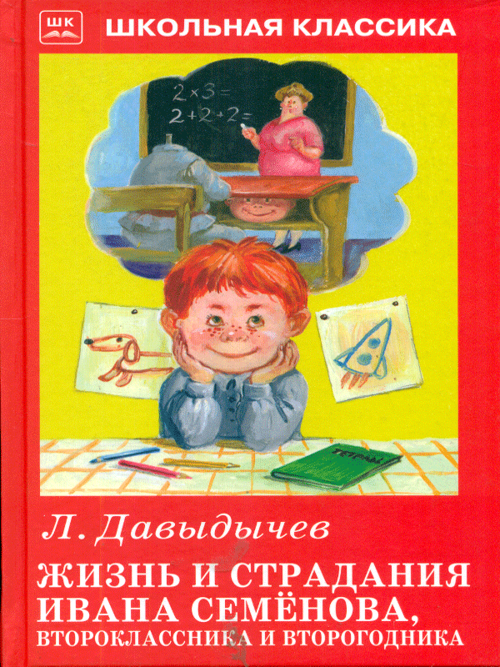
Давыдычев, Л. Многотрудная, полная невзгод и опасностей жизнь Ивана Семенова, второклассника и второгодника / Л. Давыдычев– Москва : Искателькнига, 2019. – 95 с. – (Школьная классика).
Вашему вниманию предлагается повесть Льва Давыдычева "Жизнь и страдания Ивана Семенова, второклассника и второгодника". Для детей младшего школьного возраста.

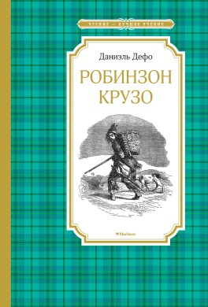
Дефо Д. Жизнь и удивительные приключения морехода Робинзона Крузо : роман / Даниэль Дефо ; пересказ для детей К.И. Чуковского ; вступ. ст. Е.Ю. Зубаревой; худож. Жан Гранвиль. – Москва : Махаон, Азбука-Аттикус, 2018. – 272 с.: ил. – (Чтение – лучшее учение).
Потерпев кораблекрушение, мореход Робинзон Крузо по воле случая оказывается на необитаемом острове близ устьев реки Ориноко у берегов Америки. Прожив на острове в полном одиночестве 28 лет, его неожиданно освобождают пираты.

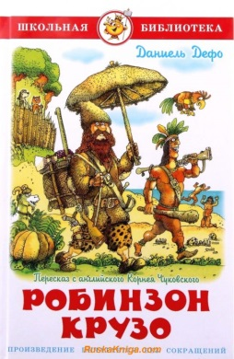
Дефо Д. Жизнь и удивительные приключения морехода Робинзона Крузо / Даниэль Дефо; пер. с англ. К. Чуковского ; худож. Р.Ф. Сахалтуев. – Москва : Самовар, 2018. – 188 с. : ил. – (Школьная библиотека).
Робинзон Крузо, отважный мореплаватель, стал жертвой кораблекрушения и попал на необитаемый остров. С помощью спасенных с утонувшего корабля вещей - съестных припасов, оружия, посуды и плотничьих инструментов - Робинзон начал новую жизнь на острове. Много суровых испытаний выпало на долю Робинзона, но он с мужеством преодолел все трудности. Спустя 28 лет счастливый случай помог Робинзону Крузо вернут

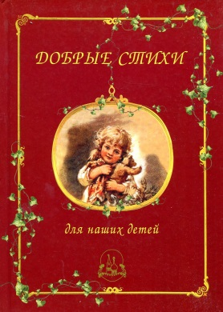
Добрые стихи для наших детей / Сост. Н.П. Рудакова – Москва : Белый город, 2017. – 35 с. : ил.
В этой книге собраны замечательные детские стихи русских поэтов. Яркие и веселые, они непременно понравятся вашему ребенку и вы проведете немало увлекательных минут за чтением этой красочной иллюстрированной книги.

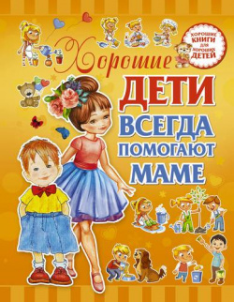
Доманская, Людмила Васильевна. Хорошие дети всегда помогают маме / Л.В. Доманская. – Москва : АСТ, 2017. – 159 с. : ил. – (Хорошие книги для хороших детей).
Занятия с ребёнком, когда есть под рукой хорошая книга, не только совместное времяпрепровождение – это ещё и один из способов вырастить хорошего сына или дочь. Представляем вам книгу «Хорошие дети всегда помогают маме», она поможет привить ребёнку трудолюбие и старательность, разбудит в нём такие качества, как усердие, доброта и отзывчивость. Множество важных правил и наглядных примеров, приведённых на её страницах, превратят вашего малыша не просто в помощника, они сделают его аккуратным, воспитанным, внимательным. Теперь он будет понимать, что лениться – это плохо, а помогать маме очень хорошо. Ваш ребёнок научится вытирать пыль, мыть посуду и поливать цветы, заботиться об игрушках и ухаживать за младшими братишками и сестрёнками. Он будет знать, что в гости нужно идти обязательно с подарком, и лучше – сделанным собственными руками. Кроме того, малыш научится мастерить скворечники и кормушки для птиц и делать милые безделушки для себя. А тексты, написанные тепло и доступно, вместе с великолепными иллюстрациями поднимут настроение и заинтересуют любого, даже самого непоседливого ребёнка. Для дошкольного возраста.

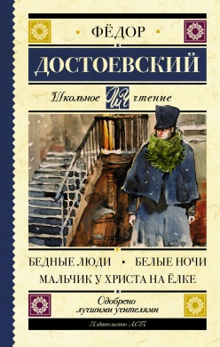
Достоевский, Федор Михайлович. Бедные люди : роман ; Белые ночи : повесть ; Мальчик у Христа на елке : рассказ / Ф.М. Достоевский. – Москва : АСТ, 2019. – 255 с. – (Школьное чтение. Классика для школьников).
В книгу входят известные произведения Фёдора Михайловича Достоевского (1821-1881): роман "Бедные люди", повесть "Белые ночи" и рождественский рассказ "Мальчик у Христа на ёлке". Роман в письмах "Бедные люди" (1845) принёс Достоевскому большую славу. В нём нашли отражение социальные проблемы петербургского общества середины XIX века. После его прочтения Белинский писал, что Достоевский - "имя совершенно неизвестное и новое, но которому, кажется, суждено играть значительную роль в нашей литературе". Повесть Достоевского "Белые ночи" (1848) также называют "сентиментальным романом". Её герой - бедный мечтатель, который страдает от одиночества. Влюблённость на несколько дней озаряет его жизнь, но его чувствам суждено остаться без ответа. В рождественском рассказе "Мальчик у Христа на ёлке" (1876) Достоевский поднимает характерную для его творчества тему брошенного и голодного ребёнка. В предсмертных грёзах у замерзающего мальчика сбывается мечта: он оказывается на новогоднем празднике - "Христовой ёлке". Для среднего школьного возраста.

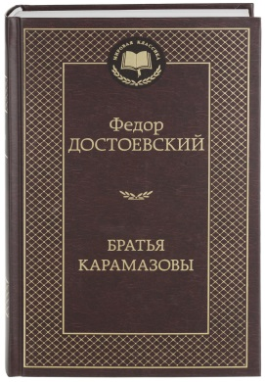
Достоевский, Федор Михайлович. Братья Карамазовы : роман / Ф.М. Достоевский. – СПб. : Азбука, Азбука-Аттикус, 2019. – 832 с. – (Мировая классика).
Последний, самый объемный и один из наиболее известных романов Ф.М.Достоевского обращает читателя к вневременным нравственно-философским вопросам о грехе, воздаянии, сострадании и милосердии. Книга, которую сам писатель определил как "роман о богохульстве и опровержении его", явилась попыткой "решить вопрос о человеке", "разгадать тайну" человека, что, по Достоевскому, означало "решить вопрос о Боге". Сквозь призму истории провинциальной семьи Карамазовых автор повествует об извечной борьбе Божественного и дьявольского в человеческой душе. Один из самых глубоких в мировой литературе опытов отражения христианского сознания, БРАТЬЯ КАРАМАЗОВЫ стали в XX веке объектом парадоксальных философских и психоаналитических интерпретаций.

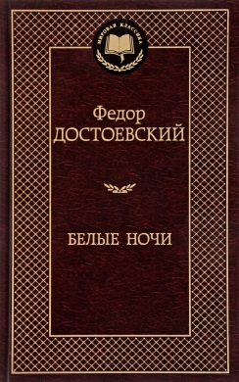
Достоевский, Федор Михайлович. Белые ночи : роман, повести / Ф.М. Достоевский. – СПб. : Азбука, Азбука-Аттикус, 2018. – 416 с. – (Мировая классика).
В книгу включены произведения Ф.М. Достоевского, созданные в самом начале его творческого пути: дебютный роман «Бедные люди», который в одночасье сделал автора знаменитым, а также повести «Белые ночи» и «Неточка Незванова». Эти произведения написаны до «катастрофы» 1849 года, когда молодого писателя за участие в кружке Петрашевского сослали на каторжные работы Сибирь, где он провел около десяти лет. В ранних произведениях Достоевского еще с трудом угадывается автор «Записок из подполья», «Преступления и наказания» и «Братьев Карамазовых», однако уже в них был явлен талант мощного и оригинального писателя, заслужившего восторженные отзывы критиков и успех у читателей, произведения которого исполнены сострадания и глубокого сочувствия к растоптанным, смешным, но не утратившим человеческого достоинства людям.

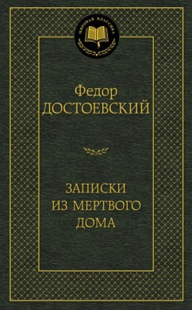
Достоевский, Федор Михайлович. Записки из Мертвого дома : роман / Федор Михайлович Достоевский. – СПб. : Азбука, Азбука-Аттикус, 2018. – 416 с. – (Мировая классика).
«Записки из Мертвого дома» созданы Ф. М. Достоевским на основе его воспоминаний о заключении в Омском остроге в 1850–1854 гг. Приговор к смертной казни за участие в революционном кружке, замененный в последний момент на каторгу, пребывание в кандалах вместе с преступниками, близкое знакомство с муками и страданиями людей, совершили в душе писателя переворот, отразившийся на всем его творчестве. Произведение было высоко оценено современниками Ф. М. Достоевского и до сих пор читается с неослабевающим интересом. Глубокие размышления писателя, описания каторжного быта, трогательные истории о человеческих судьбах по-прежнему легко находят путь к сердцу читателей.

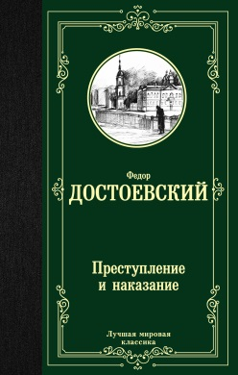
Достоевский, Федор Михайлович. Преступление и наказание : роман / Федор Михайлович Достоевский. – Москва : АСТ, 2019. – 544 с.
﻿ "Преступление и наказание" — одно из самых известных произведений Достоевского. Гениальный роман, главные темы которого: преступление и наказание, жертвенность и любовь, свобода и гордость человека — обрамлены почти детективным сюжетом. Абсолютная классика отечественной литературы, многократно экранизированная и не раз поставленная на сцене, и по сей день читается на одном дыхании.

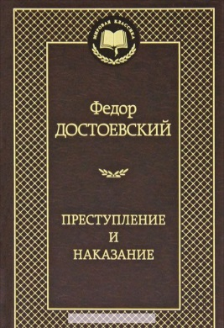
Достоевский, Федор Михайлович. Преступление и наказание : роман / Федор Михайлович Достоевский. – СПб. : Азбука, Азбука-Аттикус, 2019. – 608 с. – (Мировая классика).
Одно из «краеугольных» произведений русской и мировой литературы, включенный во все школьные и университетские программы, неоднократно экранизированный роман Достоевского «Преступление и наказание» ставит перед читателем важнейшие нравственно-мировоззренческие вопросы — о вере, совести, грехе и об искуплении через страдание. Опровержение преступной «идеи-страсти», «безобразной мечты», завладевшей умом Родиона Раскольникова в самом «умышленном» и «фантастическом» городе на свете, составляет основное содержание этой сложнейшей, соединившей в себе несколько различных жанров книги. Задуманный как «психологический отчет одного преступления», роман Достоевского предстал перед читателем грандиозным художественно-философским исследованием человеческой природы, христианской трагедией о смерти и воскресении души.

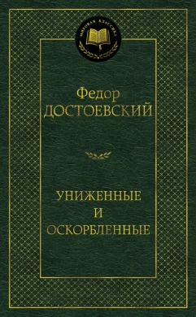
Достоевский, Федор Михайлович. Униженные и оскорбленные : роман / Федор Михайлович Достоевский. – СПб. : Азбука, Азбука-Аттикус, 2019. – 448 с. – (Мировая классика).
Роман "Униженные и оскорбленные" (1861) создавался Ф. М. Достоевским в эпоху необычайного подъема русской общественной жизни, - в эпоху, когда публикация нового литературного произведения воспринималась как событие социально значимое. Так было воспринято и появление романа "Униженные и оскорбленные". После его выхода в свет Н. А. Добролюбов отвел Достоевскому самое почетное место в "гуманистическом" направлении русской литературы. Многое в этом романе читателям казалось необычным: перед ними была поставлена новая этико-социальная проблема - проблема эгоизма. Князь Валковский, разворачивающий на страницах романа свою циническую "философию жизни", стал первым в творчестве писателя героем-"идеологом", предшественником Человека из подполья, Раскольникова, Свидригайлова и других героев Достоевского 1860-1870-х гг.

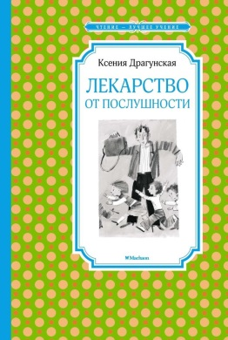
Драгунская К.В. Лекарство от послушности : рассказы / К.В. Драгунская вступ. ст. А. Филатова ; илл. Н. Бугославской. – Москва : Махаон, Азбука-Аттикус, 2018. – 128 с.: ил. – (Чтение – лучшее учение).
Веселые, остроумные, немного хулиганские рассказы Ксении Драгунской, иногда очень похожи на сказки, - настоящее лекарство от скуки, благодаря которому можно с удовольствием провести время и кое-что намотать на ус.

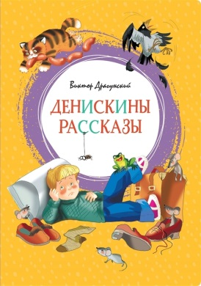
Драгунский В. Денискины рассказы / В. Драгунский ; худож. Н. Шеварев. – Москва : Махаон, 2019. – 142 с. : ил. – (Яркая ленточка).
Невероятно смешные рассказы о Дениске Кораблёве давно стали классикой. Просто невозможно представить себе, что кто-то в детстве не читал замечательные рассказы Виктора Драгунского, в которых он создал удивительный образ любознательного мальчика, чуть озорного, с пытливым умом и добрым сердцем. Стоит начать читать любой рассказ про Дениску — и от книжки невозможно оторваться. Неудивительно, что мальчишки и девчонки, даже став взрослыми, продолжают перечитывать «Денискины рассказы», получая при этом не меньшее удовольствие, чем в детстве.

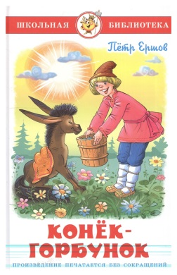
Ершов П.П. Конек-горбунок / П.П. Ершов ; худож. Г.В. Соколов. – Москва : Самовар, 2019. – 111 с. : ил. – (Школьная библиотека).
Замечательная поэтическая сказка - классика детской литературы. Маленьким читателям непременно понравятся прекрасные иллюстрации - они встретятся с героями любимого ими мультфильма. Книга содержит словарь устаревших слов и выражений, что делает ее познавательной и понятной.

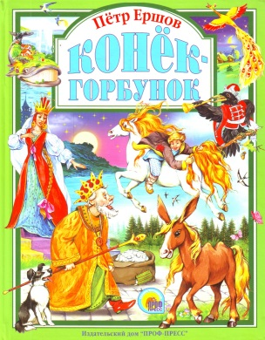
Ершов П.П. Конек-горбунок – Ростов-на-Дону : Проф-Пресс, 2019. – 144 с. : ил.- (Любимые сказки малышам).
Вот уже почти два века сказка Петра Павловича Ершова "Конек-горбунок" - одна из самых любимых читателями. Органическая близость к фольклору, легкость и изящество стиха обеспечили этой сказке широкую популярность как у детей, так и у взрослых.

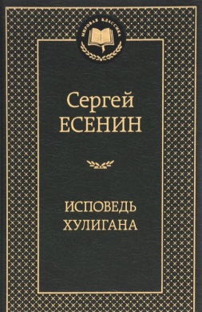
Есенин, Сергей Александрович. Исповедь хулигана : стихотворения и поэмы / Сергей Александрович Есенин. – СПб. : Азбука, Азбука-Аттикус, 2019. – 320 с. – (Мировая классика).
Сергей Есенин родился в крестьянской семье в селе Константинове Рязанской губернии. Начал писать стихи с девяти лет. В восемнадцать разослал их по редакциям и, по его признанию, был удивлен, что произведений его не печатают. Тогда он "грянул" в Петербург, пошел прямо к Блоку, которому "свежие, чистые, голосистые" стихи талантливого крестьянского поэта-самородка очень понравились... По замечанию Е.Евтушенко, Есенин, возможно, самый русский поэт, "ибо ничья другая поэзия настолько не происходила из шелеста берез, из мягкого стука дождевых капель... ни в ком другом не было такой беззащитной исповедальности, хотя она иногда и прикрывалась буйством...".
В настоящем издании представлены избранные стихотворения Сергея Есенина, его "маленькие поэмы", а также поэмы "Пугачев", "Анна Снегина", "Черный человек".

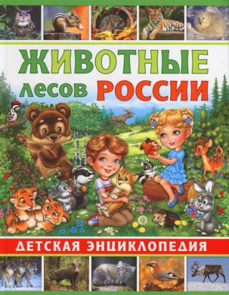
Животные лесов России : детская энциклопедия. – Ростов н/Д. : Владис, 2019. – 64 с.
Животный мир России богат и разнообразен. В лесах нашей необъятной страны водятся удивительные и непохожие друг на друга звери: волк и тигр, медведь и лось, рысь и кабан. Лес - это дом и для бесчисленного множества пернатых. Здесь можно услышать чудесную песню соловья и знакомый голос кукушки, стук дятла и уханье филина. Высоко на ветвях деревьев можно встретить пушистую белку и хищную куницу, а в траве на полянке - забавного ёжика и проворного бурундучка.
Отправляйся вместе с нами в увлекательное путешествие по бескрайним лесам нашей Родины!

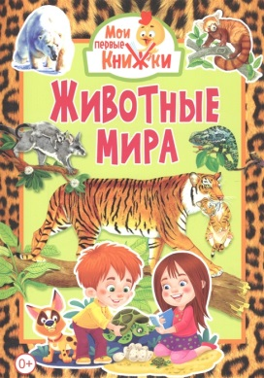
Животные мира. – Ростов-на-Дону : Владис, 2019. – 34 с.: ил. – (Мои первые книжки).
Перед вами книга о животных. О самых разных животных - одних ваш ребёнок может увидеть, гуляя во дворе или в парке, у бабушки в деревне, других видел пока только на картинках.

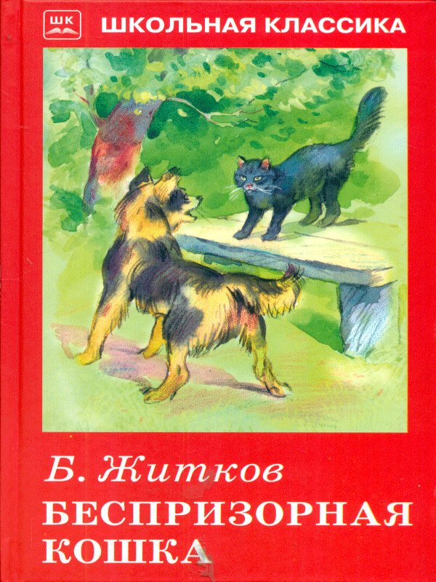
Житков Б. Беспризорная кошка : рассказы и сказки / Б. Житков ; худож. В. Дугин. – Москва : Искателькнига, 2017. – 95 с. – (Школьная классика).
В книге собраны рассказы и повести о животных замечательного русского писателя Бориса Житкова. Его трогательные, забавные и неизменно добрые истории учат юных читателей любить и понимать окружающий мир, видеть новое в давно знакомых вещах и общаться на равных с "братьями нашими меньшими". Для младшего школьного возраста.

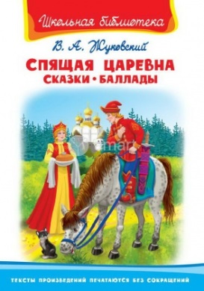
Жуковский В. А. Спящая царевна : сказки, баллады / В.А. Жуковский ; худож. З.Н. Ярина. – Москва : Омега, 2019. – 95 с.: ил. – (Школьная библиотека).
В сборник вошли основные произведения замечательного русского поэта Василия Андреевича Жуковского, имя которого неразрывно связано с волшебным и таинственным миром сказок и баллад. В творчестве Жуковского отразился поэтичный взгляд на мир и верность высоким нравственным чувствам. В его сказках непременно торжествуют герои, наделённые любовью к людям, доблестью и отвагой, а мистические персонажи его романтических баллад встают на путь просветления и духовного пробуждения. Многие баллады известных зарубежных авторов Жуковский впервые перевёл на русский язык. Произведения Жуковского включены в школьную программу по литературному чтению и адресованы ребятам младшего и среднего школьного возраста. Тексты произведений представлены без сокращений, напечатаны на хорошей бумаге крупным шрифтом и содержат цветные иллюстрации З. Яриной. Средний формат и небольшой вес издания делают его удобным для домашней или школьной библиотеки и необременительным грузом в рюкзаке школьника.

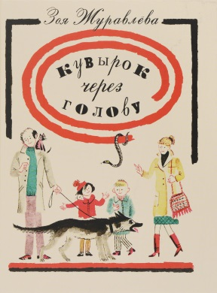
Журавлева. З.Е. Кувырок через голову : повесть / Зоя Журавлева ; худож. Владимир Винокур. – Москва : ЭНАС-КНИГА, 2016. – 176 с.: ил. – (Читаем всей семьей).
Тёплая, живая, "домашняя" повесть известной советской писательницы Зои Журавлёвой рассказывает о небольшом периоде жизни очень дружной семьи. Помимо девочки Аси, её папы и мамы в семье живут: кошка Мария-Антуанетта, пёс Фингал, крыса Нюра, морская свинка Дездемона и даже уж по кличке Константин! И каждый из них - со своим характером, со своими привычками и интересами. Но это не мешает всем членам семьи - и людям, и братьям нашим меньшим - мирно уживаться под одной крышей и, несмотря на всевозможные житейские неурядицы, чувствовать себя нужными, любимыми и счастливыми.
Зоя Евгеньевна Журавлева (1935-2011) - автор более 20 книг. Многие из тех, чье детство пришлось на советские годы, помнят ее замечательные повести "Путька", "Кувырок через голову" и "Ожидание".
Лёгкие и весёлые рисунки замечательного российского художника Владимира Винокура прекрасно отражают настроение повести.
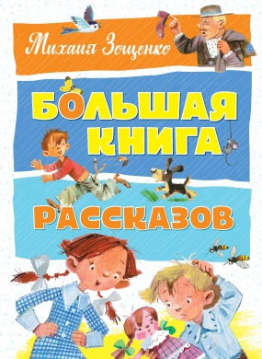
Зощенко М.М. Большая книга рассказов / М.М. Зощенко ; худож. Н. Бугославская. – Москва : Махаон, Азбука-Аттикус, 2017. – 128 с.: ил. – (Большая книга).
В книгу известного писателя, драматурга, сценариста Михаила Зощенко (1894-1958) вошли веселые рассказы про животых – как утверждает сам автор, хитрых, умных и просто сообразительных, а также рассказы о детях – девчонках и мальчишках, - шалунах, проказниках и больших-больших выдумщиках.

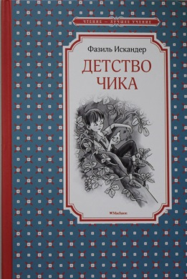
Искандер Ф.А. Детство Чика : рассказы / Ф.А. Искандер; вступ. ст. Д.А. Рогожкина ; худож. А.И. Кукушкин. – Москва. : Махаон, Азбука-Аттикус, 2018. – 192 с. : ил.- (Чтение – лучшее учение).
В книгу вошли самые яркие, запоминающиеся и интересные рассказы про доброго и честного, отчаянного и смелого, озорного и находчивого, думающего и наблюдательного мальчишку

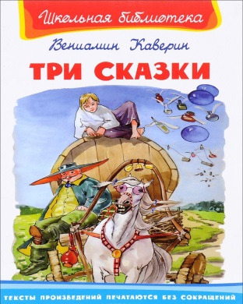
Каверин В. Три сказки / Вениамин Каверин ; худож. И. Минкина. – Москва : Омега, 2016. – 143 с.: ил. – (Школьная библиотека).
В сборник вошли произведения: «Песочные часы»; «Много хороших людей и один Завистник»; «О Мите и Маше, о Весёлом Трубочисте и Мастере Золотые Руки».

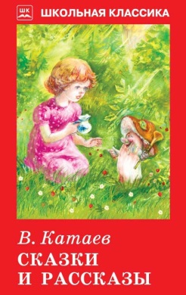
Катаев, Валентин Петрович. Сказки и рассказы / Валентин Петрович Катаев – Москва : Искателькнига, 2018. – 95 с. – (Школьная классика).
В сборник наряду с известными и любимыми детьми сказками "Цветик-семицветик", "Дудочка и кувшинчик", "Голубок", "Жемчужина", "Пень" и "Грибы" вошли рассказы разных лет "Весенний звон", "Музыка", "Сюрприз", "Театр", "Ружье". Для младшего школьного возраста.

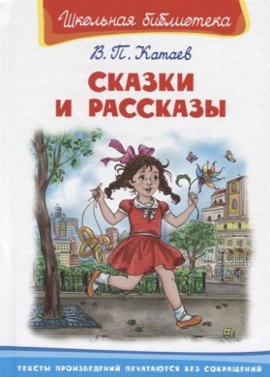
Катаев, Валентин Петрович. Сказки и рассказы / Валентин Петрович Катаев; худож. А. Сердюкова. – Москва : Омега, 2018. – 108 с.: ил. – (Школьная библиотека).
В сборник наряду с известными и любимыми детьми сказками "Цветик-семицветик", "Дудочка и кувшинчик", "Голубок", "Жемчужина", "Пень" и "Грибы" вошли рассказы разных лет "Весенний звон", и другие.

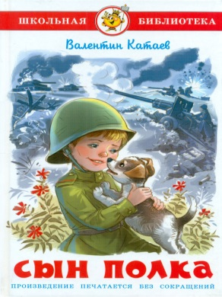
Катаев, Валентин Петрович. Сын полка / Валентин Петрович Катаев; худож. Г.В. Соколов. – Москва : Самовар, 2018. – 159 с. : ил. – (Школьная библиотека).
Известнейшая повесть Валентина Катаева о войне и детях войны. Одна из немногих в русской литературе, посвященных этой тяжелой и одновременно героической теме.

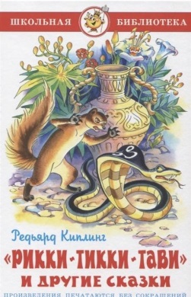
Киплинг, Редьярд. «Рикки-Тикки-Тави» и другие сказки / Редьярд Киплинг ; пер. с англ. К. Чуковского ; худож. Н.В. Кузнецова. – Москва : Самовар, 2018. – 79 с. : ил. – (Школьная библиотека).
В книгу лауреата Нобелевской премии по литературе Редьярда Киплинга вошли сказки "Слоненок", "Кошка, гулявшая сама по себе" и "Рикки-Тикки-Тави". Родившийся и проживший много времени в Индии, он прекрасно знал природу, культуру, обычаи и традиции тех мест, поэтому его сказки не только увлекательны, но и познавательны. В его сказках вы встретитесь со слонами, жирафами, обезьянами, тиграми и многими другими дикими обитателями джунглей. Для младшего и среднего школьного возраста.

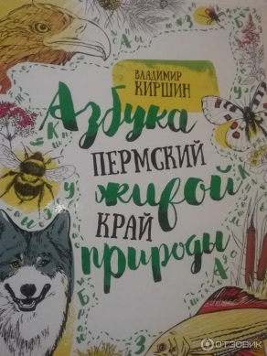
Киршин В.А. Пермский край. Азбука живой природы. - 2-е изд., перераб. – Пермь : ИЦ «Титул», 2019. – 128 с.
Кто живёт и что растёт в Пермском крае? Что такое Красная книга, биология, экология, заповедник, природный инстинкт? Что природа может дать человеку и что человек может сделать для природы? Вместе с дедом Юксеем и Мирошкой вы понаблюдаете за животными и растениями, узнаете о них много любопытного.

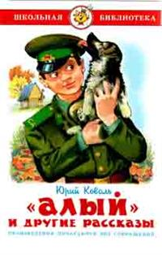
Коваль Ю. «Алый» и другие рассказы / Ю. Коваль ; худож. О.Ю. Горбушин. – Москва : Самовар, 2017. – 110 с. : ил. – (Школьная библиотека).
В настоящем издании из серии «Школьная библиотека» представлены лучшие рассказы замечательного писателя Юрия Коваля, по его произведениям созданы мультфильмы и художественные фильмы для детей. Это смешные истории из деревенской и городской жизни, о животных, о природе и о человеке.

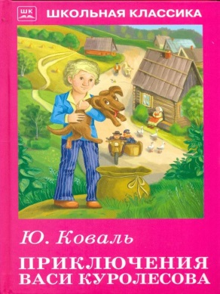
Коваль Ю. Приключения Васи Куролесова : повесть , рассказы/ Ю. Коваль. – Москва. : Искателькнига, 2018. – 127 с. : ил.- (Школьная классика).
В подмосковной деревне Сычи жил со своей мамой обычный молодой человек по имени Вася Куролесов. Однажды Вася отправился в районный город купить поросят. Кто бы мог подумать, что из этого выйдет целая детективная история со стрельбой и переодеваниями! Почему деньги пахнут мёдом, где скрывается злоумышленник с чёрными усами и при чём тут йод из Тарасовки — Васе Куролесову предстоит найти ответы на эти вопросы и вступить в отчаянную схватку с преступным миром. Зато в конце всех приключений его ожидает награда — карманные часы с надписью «За храбрость».
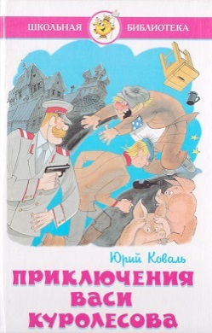
Коваль Ю. Приключения Васи Куролесова / Ю. Коваль. ; худож. В.А. Чижиков. – Москва : Самовар, 2018. – 109 с. : ил. – (Школьная библиотека).
Редкая удача в жанре детектива, тем более обращенного к детям. Васю Куролесова, как и остальных героев, включая собаку, ни с кем не спутаешь. Юмор, обаяние рассказчика делают чтение книги приятным и легким. Для младшего школьного возраста.

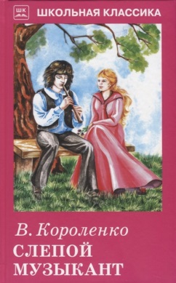
Короленко В. Слепой музыкант / В. Короленко ; худ. С. Тимошенко. – Москва. : Искателькнига, 2019. – 127 с. : ил.- (Школьная классика).
В повести «Слепой музыкант», впервые опубликованной в 1886 году, В.Г. Короленко ищет ответ на вопрос, что такое человеческое счастье. Герой повести – слепой от рождения мальчик – не замкнулся в себе, не воспринял свою слепоту как несчастье, а с помощью заботливых родных и друзей смог выбрать жизненный путь, стать знаменитым музыкантом.

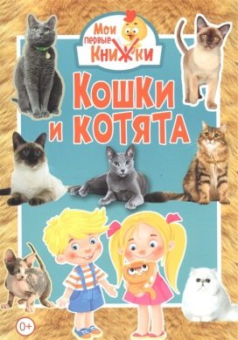
Кошки и котята. – Ростов-на-Дону : Владис, 2019. – 34 с.: ил. – (Мои первые книжки).
Кошка - очень красивое и грациозное животное. Человек приручил её более девяти тысяч лет назад. Всем знакомая домашняя кошка - это близкая родственница льва, тигра, пантеры, снежного барса и рыси. Все они хищники - животные, которые охотятся на живую добычу и съедают её. Кошка ловит небольших зверей, например мышей, крыс, птиц или насекомых. Пушистая питомица, которая живёт рядом с человеком, не сможет выжить в условиях дикой природы. В мире насчитывается около 600 миллионов домашних кошек. Известно до 200 пород: от мягких и пушистых до совсем гладких и бесшёрстных котов.

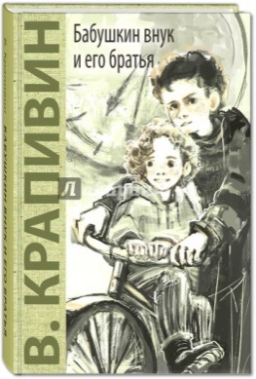
Крапивин Владислав. Бабушкин внук и его братья : / Владислав Крапивин ; худ. Елена Ремизова. – Москва : ЭНАС-КНИГА, 2019. – 320 с. : ил.- (Куда уходит детство).
Семья Альки живет в небольшом провинциальном городе. Жестокость и равнодушие взрослых обескураживают мальчика, вызывая в его сердце протест. Но Альке недостаточно отгородиться от этого "озверелого мира" (ОЗМа, как он его про себя окрестил). Со всей страстью чистой души мальчик ищет Дорогу, которая способна вывести его туда, где царит справедливость. На пути к мечте Алька обретает верных друзей - братьев по духу, и это укрепляет его веру в способность изменить мир к лучшему. Для среднего и старшего школьного возраста. Повесть была написана в 1996 году и с тех пор неоднократно переиздавалась.

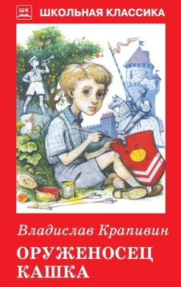
Крапивин Владислав. Оруженосец Кашка : повесть / Владислав Крапивин ; худ. А. Симанчук. – Москва. : Искателькнига, 2018. – 127 с. : ил.- (Школьная классика).
У первоклассника Кашки Голубева всё хорошо: есть любящие мама и папа, есть компания игрушечных человечков, есть лес, где знакома каждая тропка, и деревянная платформа, на которую высыпают добрые, весёлые и счастливые люди из проходящих поездов. Не хватает Кашке только настоящего друга, за которого бросишься в бой, для которого сложишь стихи. А ведь только про встречу с таким человеком кратко скажешь: "Мама я жыву хорошо патамушто Валодя".

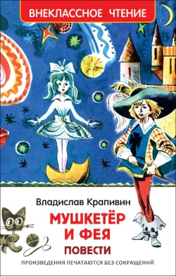
Крапивин Владислав. «Мушкетер и фея» и другие истории из жизни Джонни Воробьева : повести / Владислав Крапивин ; худ. Е. Медведев. – Москва. : РОСМЭН, 2018. – 352 с. : ил.- (Внеклассное чтение).
Добрые, искренние и очень веселые повести В. Крапивина «Бегство рогатых викингов», «След крокодила», «Мушкетер и фея», рассказывающие об увлекательных приключениях мальчика Джонни Воробьева и его друзей.

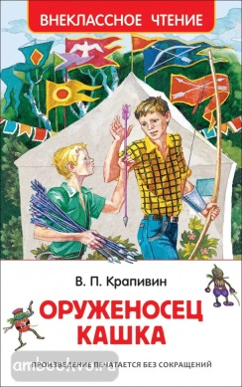
Крапивин, Владислав Петрович. Оруженосец Кашка : повесть / В.П. Крапивин ; худож. А. Тамбовкин. – Москва. : РОСМЭН, 2019. – 160 с. : ил.- (Внеклассное чтение).
«Оруженосец Кашка» — одна из самых добрых и светлых книг о детях и для детей, которая рассказывает о настоящей дружбе, о честности, смелости и справедливости. Эта повесть написана в 1965 году, но и сегодня читается на одном дыхании.

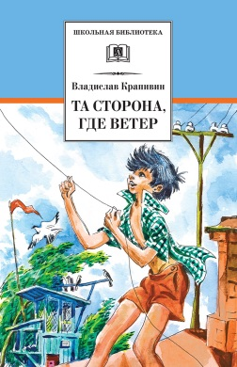
Крапивин, Владислав Петрович. Та сторона, где ветер : повесть / Владислав Крапивин ; вступ. ст. Н.З. Соломко ; худож. Е. Медведев. – Москва : Дет. лит., 2017. – 377 с. : ил.- (Школьная библиотека).
В жизни каждого человека случается беда. И порой кажется, что справиться с ней совершенно невозможно. Но несчастье отступает, если рядом оказывается настоящий друг, который разделит с тобой твою боль, поможет выстоять, не сломаться.
Это повесть о мальчишках с верными и смелыми сердцами, о настоящей дружбе, о том, как научиться любить и понимать друг друга, сопереживать и вовремя приходить на помощь.
Для среднего школьного возраста.

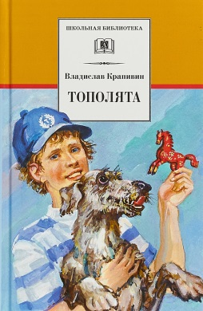
Крапивин, Владислав Петрович. Тополята : роман / Владислав Крапивин ; ил. На пер. Ю. Иванова ; худож. Е. Стерлигова. – Москва : Дет. лит., 2018. – 446 с. : ил.- (Школьная библиотека).
Самое дорогое в жизни маленького человека – это мама, семья, любовь родных и близких. Но в нынешние времена порой случается так, что кто-то чужой и посторонний может все это отнять у него, лицемерно прикрываясь защитой прав ребенка.
Это книга о бедах и несчастьях, которые происходят в жизни современных детей благодаря таким «защитникам», и о равнодушии и безответственности взрослых, которые это допускают. Но она также и о доброте, сердечности и настоящей дружбе, которые помогают маленьким героям избавиться от тоски и одиночества, ощущения своей ненужности и покинутости и обрести родных людей и понимание того, что такое для человека Родина.
Для среднего и старшего школьного возраста.

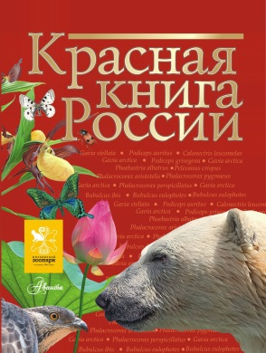
Красная книга России / Ю.А. Дунаева и др. ; коллектив художников. – Москва : АСТ, 2018. – 277 с. : ил.
Наша Земля – живая планета. Безжизненная пустыня, зной или холод, недостаток кислорода, отсутствие еды и воды…исчезновение любого вида растений или животных – это шаг к такому печальному будущему. Чтобы избежать его, нужны заповедники, заказники, зоопарки, ботанические сады и, конечно же, совместные усилия людей со всех концов света: ученых, политиков, промышленников. Все эти сложные задачи детям решит не под силу, ими занимаются взрослые. Но пока вы еще только растете и учитесь, можно открыть «Красную книгу России» и познакомиться поближе с теми поразительными животными и растениями нашей страны, которые могут исчезнуть уже сегодня. О них расскажут профессионалы, зоологи и ботаники высокой квалификации
Для младшего и среднего школьного возраста.

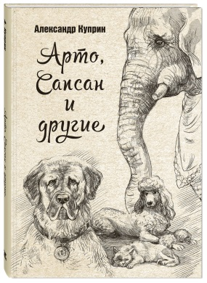
Куприн, Александр Иванович. Арто, Сапсан и другие / Александр Куприн ; худож. Николай Панин. – Москва : ЭНАС-КНИГА, 2017. – 144 с. – (Мы соседи по планете).
"...Живём мы рядом со многими животными и совсем о них ничего не знаем. Просто не интересуемся. Возьмём, например, всех собак, которых мы с тобой знали. У каждой - своя особенная душа, свои привычки, свой характер. То же у кошек. То же у лошадей. И у птиц. Совсем как у людей..." - это слова замечательного русского писателя А.И.Куприна, который прекрасно знал и понимал животных. Герои его рассказов - верный пудель Арто, добрый Слон, ласковая кошка Ю-ю, отважный меделянский пёс Сапсан - предстают перед читателем преданными, умными, добрыми и самоотверженными друзьями. В сборник вошли самые известные рассказы писателя о животных. Для среднего школьного возраста.

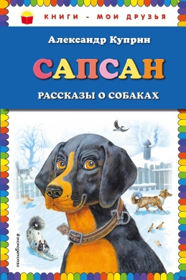
Куприн, Александр Иванович. Сапсан : рассказы о собаках / Александр Куприн ; ил. Владимира и Марины Белоусовых. – Москва : Эксмо, 2019. – 72 с. : ил. – (Книги-мои друзья).
В книгу вошли самые известные рассказы А. Куприна о собаках: "Сапсан" и "Завирайка".
Для младшего школьного возраста.

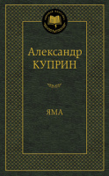
Куприн, Александр Иванович. Яма : повесть / Александр Куприн. – СПб. : Азбука, Азбука-Аттикус, 2019. – 384 с. – (Мировая классика).
Повесть "Яма" А. И. Куприн начал писать в 1909 году и завершил работу через шесть лет. Книга о жизни проституток вызвала скорее осуждение, чем сочувствие или понимание. Автора обвиняли в безнравственности и чрезмерном натурализме. Резко негативным было отношение к повести Л. Н. Толстого (кстати, автора скандальной "Крейцеровой сонаты"), который так и не смог дочитать ее до конца: "отвратительно", "грубость циническая", "это мерзость", "так гадко". И словно в пику Толстому один из героев "Ямы" говорит: "…Наши художники слова - самые совестливые и самые искренние во всем мире художники - почему-то до сих пор обходили проституцию и публичный дом. Почему? Право, мне трудно ответить на это. Может быть, у них не хватает ни времени, ни самоотверженности, ни самообладания вникнуть с головой в эту жизнь и подсмотреть ее близко, без предубеждения, без громких фраз, без овечьей жалости, во всей ее чудовищной простоте и будничной деловитости. Ах, какая бы это получилась громадная, потрясающая и правдивая книга". Куприн сумел создать книгу, действительно потрясающую своей правдивостью, и посвятил ее матерям и юношеству.

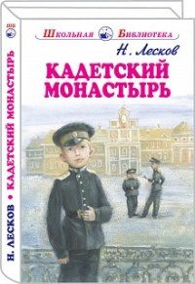
Лесков, Николай Семенович. Кадетский монастырь : рассказы / Николай Лесков ; худ. Т. Плетнева. – Москва : Либери пэр бамбини, 2019. – 127 с. : ил.- (Школьная библиотека).
В книгу вошли произведения замечательного русского писателя Н.С. Лескова.
Для среднего школьного возраста.

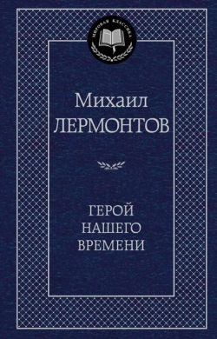
Лермонтов, Михаил Юрьевич. Герой нашего времени : роман, поэмы / Михаил Юрьевич Лермонтов. – СПб. : Азбука, Азбука-Аттикус, 2019. – 512 с. – (Мировая классика).
М.Ю. Лермонтов - вторая, после Пушкина, величина в русской литературе первой половины XIX века. В настоящем издании публикуются поэмы Лермонтова разных лет, в том числе такие общепризнанные шедевры, как "Кавказский пленник", "Мцыри", "Демон", а также роман "Герой нашего времени" - одна из вершин русской прозы. Воспринятый современниками М.Ю. Лермонтова как "странный", роман побуждает все новые и новые поколения читателей искать решения его загадкам.

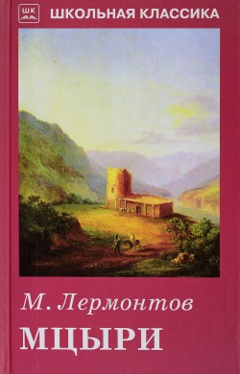
Лермонтов, Михаил Юрьевич. Мцыри : поэмы и стихи / Михаил Юрьевич Лермонтов. – Москва : Искателькнига, 2018. – 95 с. – (Школьная классика).
В книгу великого русского поэта Михаила Юрьевича Лермонтова (1814-1841) вошли стихотворения 1828-1841 годов, знаменитые поэмы «Песня про царя Ивана Васильевича, молодого опричника и удалого купца Калашникова» и «Мцыри».

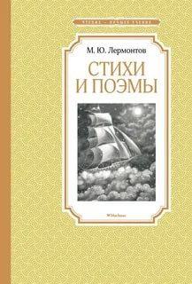
Лермонтов М.Ю. Стихи и поэмы / М.Ю. Лермонтов ; вступ. ст. В. Мескина; худож. Г. Юдин. – Москва : Махаон, Азбука-Аттикус, 2018. – 192 с.: ил. – (Чтение – лучшее учение).
Михаил Юрьевич Лермонтов (1814 – 1841) – не просто выдающийся – гениальный поэт, которым гордится Россия. «Пушкин умер не без наследника», - когда-то сказал о молодом авторе знаменитый критик В. Белинский. За свою недолгую, трагически оборвавшуюся жизнь Лермонтов успел создать немало поистине бессметных произведений, вошедших в золотой фонд мировой литературы. Некоторые его стихотворения и поэмы собраны в этой книге.

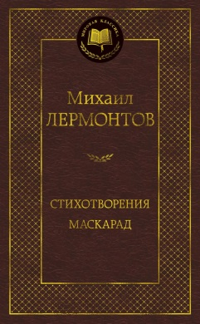
Лермонтов, Михаил Юрьевич. Стихотворения. Маскарад / Михаил Юрьевич Лермонтов. – СПб. : Азбука, Азбука-Аттикус, 2019. – 352 с. – (Мировая классика).
Михаил Юрьевич Лермонтов — младший современник Пушкина и вторая после него величина в русской поэзии XIX века. Судьбой ему было отпущено прожить всего 26 лет и лишь 13 лет, чтобы войти в историю мировой литературы. Творческая эволюция Лермонтова была стремительной, он прошел огромный путь — от детского подражания Пушкину и Байрону к таким общепризнанным шедеврам, как «И скучно и грустно...», «Выхожу один я на дорогу...», «Пророк» и др. Романтический герой юношеской лирики Лермонтова бросает вызов целому миру: «Я рожден, чтоб целый мир был зритель торжества иль гибели моей…», в поздних стихотворениях поэт говорит от имени поколения. В настоящее издание вошли стихотворения 1828-1841 годов и пьеса «Маскарад».

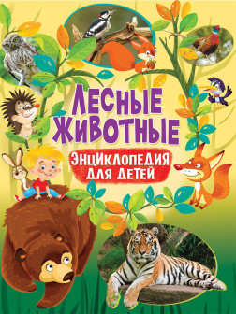
Лесные животные : энциклопедия для детей. – Ростов н/Д. : Владис, 2019. – 64 с.
Животный мир России богат и разнообразен. В лесах нашей необъятной страны водятся удивительные и непохожие друг на друга звери: волк и тигр, медведь и лось, рысь и кабан. Лес - это дом и для бесчисленного множества пернатых. Здесь можно услышать чудесную песню соловья и знакомый голос кукушки, стук дятла и уханье филина. Высоко на ветвях деревьев можно встретить пушистую белку и хищную куницу, а в траве на полянке - забавного ёжика и проворного бурундучка.
Отправляйся вместе с нами в увлекательное путешествие по бескрайним лесам нашей Родины!

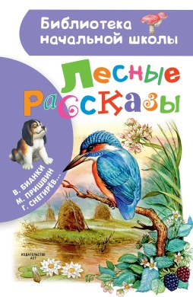
Лесные рассказы / В. Бианки, М. Пришвин, Г. Снегирев и др.; худож. И. Цыганков. – Москва : АСТ ; Тула : Родничок, 2018. – 76 с. : ил. – (Библиотека начальной школы).
Рассказы, собранные в книге, на первый взгляд очень просты. Но каждое их слово наполнено такой любовью к родным русским просторам, что дух захватывает. Замечательные писатели-натуралисты М. Пришвин, Н. Сладков, Г. Снегирёв, В. Бианки и другие обладали зорким глазом и добрым сердцем, от них не ускользала даже самая маленькая деталь из жизни птиц, зверей, растений. Они показывали как интересна жизнь даже самых обычных животных. Своими знаниями писатели щедро делились с юными читателями, призывая их к бережному отношению к нашей сказочно богатой природе.

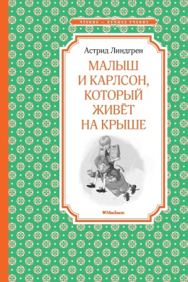
Линдгрен А. Малыш и Карлсон, который живет на крыше : сказочная повесть / Астрид Линдгрен ; пер. со шведск. Л. Лунгиной ; вступ. ст. Н. Беляковой ; худож. А. Джаникян. – Москва : Махаон, Азбука-Аттикус, 2019. – 192 с.: ил. – (Чтение – лучшее учение).
Первая книга трилогии о Малыше и Карлсоне замечательной шведской писательницы АСТРИД ЛИНДГРЕН, лауреата Международной премии имени X. К. Андерсена. В книге есть вступительная статья о творчестве писателя.
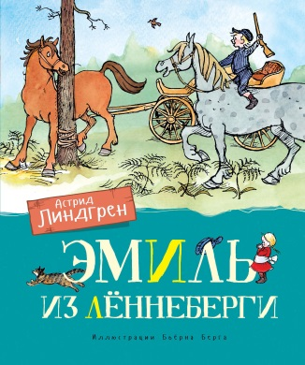
Линдгрен А. Эмиль из Лённеберги : повесть / Астрид Линдгрен ; пер. со шв. Л. Брауде и Е. Паклиной ; худож. Бьёрн Берг. – Москва : Махаон, 2019. – 96 с.: ил.
Герой этой веселой повести – проказник и сорванец Эмиль, от его проделок трепещет весь хутор близ Лённеберги. А придумала ее замечательная шведская писательница Астрид Линдгрен, лауреат многих престижных премий, в том числе Золотой медали Андерсена.

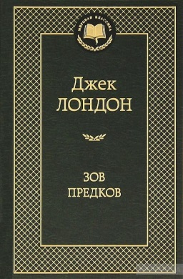
Лондон Дж. Зов предков : роман, повести / Джек Лондон ; пер. с англ. ТМ. Абкиной, Н. Волжиной, Д. Горфинкеля, Л. Хвостенко. – СПб. : Азбука, Азбука-Аттикус, 2018. – 608 с. – (Мировая классика).
Джек Лондон - великий кудесник слова, автор целого ряда знаменитых книг, в число которых входят романы и повести "Мартин Иден", "Смок Белью", "Сердца трех" и многие-многие другие, - настоящее явление в американской литературе. Мало кто из писателей может похвастаться столь разнообразным и неоднородным по степени талантливости творчеством, однако эта особенность Джека Лондона лишь множит число почитателей этого замечательного автора, любимого и востребованного вот уже несколькими поколениями читателей, которых не оставляют равнодушными настоящие приключения, суровая романтика и благородные чувства. В настоящем издании представлены такие всемирно известные произведения писателя, как роман "Морской волк", повести "Белый Клык" и "Зов предков".

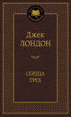
Лондон Дж. Сердца трех : роман / Джек Лондон ; пер. с англ. Т. Кудрявцевой. – СПб. : Азбука, Азбука-Аттикус, 2018. – 384 с. – (Мировая классика).
Приключенческий роман «Сердца трех», созданный в 1915 году на основе киносценария Чарльза Годдарда и опубликованный в 1919 году, американский писатель Джек Лондон считал началом «нового направления» в своем творчестве и предметом своей авторской гордости. Главный герой книги, Фрэнсис Морган — сын покойного миллионера и далекий потомок знаменитого пирата XVII века Генри Моргана — отправляется в Панаму на поиски пиратского клада и встречает там другого Генри Моргана — своего дальнего родственника, который вскоре становится его спутником в опасных приключениях и соперником в любви. Путешествие в Кордильеры к сокровищам индейцев племени майя, борьба с коварным Альваресом Торресом и жителями Долины Затерянных Душ, странствия по неведомым землям, стремительные погони, чудесные спасения, остродраматичные любовные коллизии сменяют друг друга с поистине кинематографической скоростью, делая «Сердца трех» в высшей степени увлекательным чтением.

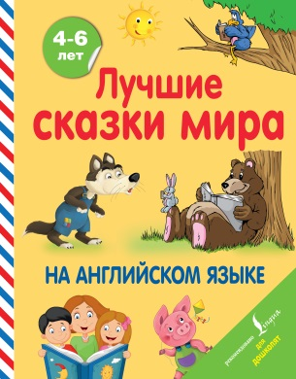
Лучшие сказки мира на английском языке / адаптация текста, составление словаря Д.В. Положенцевой ; ил. М.Ю. Дергачева. – Москва : АСТ, 2019. – 96 с. : ил. – (Английский для дошколят).
В книгу вошли лучшие сказки мира, адаптированные для самых маленьких читателей, только начинающих изучение английского языка: «Кот в сапогах», «Красная шапочка», «Золушка». На каждой странице и в конце книги есть словарик, даны объяснения трудных выражений. Книга подойдет как для чтения с родителями, так и для самостоятельного чтения.

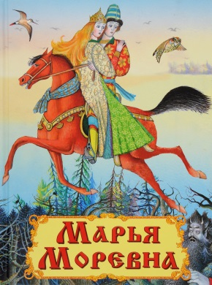
Марья Моревна : русская сказка в обработке А. Афанасьева. – Москва : Омега, 2016. – 27 с. : ил. – (Самые лучшие стихи и сказки).
Нет на свете ни одного ребенка, который не любил бы сказки. А каждый взрослый обязательно припомнит самые яркие из них, те, которые много-много лет назад рождали в его воображении подвиги добрых богатырей или похождения Ивана, крестьянского сына или приключения прекрасных царевен. Каждая сказка была наполнена народной мудростью и передавала знания об отношении к людям и окружающей нас природе, о необходимости жить честно и выполнять свою работу добросовестно. Всех добрых уроков, которые нам подарила сказка, не перечесть. Да и нет такой необходимости. Давайте просто снова почитаем ее. Вместе с нашими детьми.

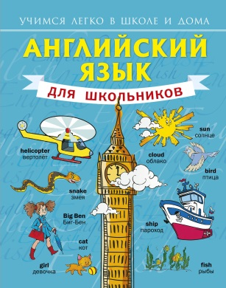
Матвеев, Сергей Александрович. Английский язык для школьников / С.А. Матвеев. – Москва : АСТ, 2019. – 207 с. – (Учимся легко в школе и дома).
Настоящая книга представляет собой учебное пособие для школьников, начинающих изучать английский язык. Материал разбит по темам. К каждой даны словарики с новыми словами для заучивания, а также короткие несложные рассказы и диалоги. Строение английского языка раскрывается в разделах "Немного грамматики".
С помощью этого пособия школьники могут заниматься дома самостоятельно, прибегая к помощи взрослых только в тех случаях, когда требуются дополнительные разъяснения.

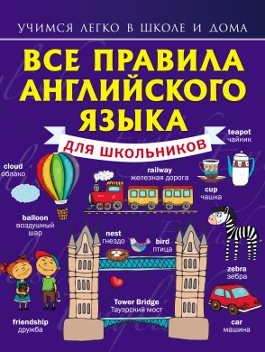
Матвеев, Сергей Александрович. Все правила английского языка для школьников / С.А. Матвеев. – Москва : АСТ, 2019. – 143 с.: ил.
В книге содержатся правила английского языка, изучаемые преимущественно в начальной школе. Все правила сопровождаются наглядными и удобными схемами и таблицами, в конце книги расположен красочный тематический словарь. Большое количество иллюстраций привлечет внимание ребенка и поможет лучше запомнить правила и новые слова.
Пособие может быть полезно учащимся школ, гимназий, лицеев, а также родителям, желающим помочь своим детям в обучении английскому языку.

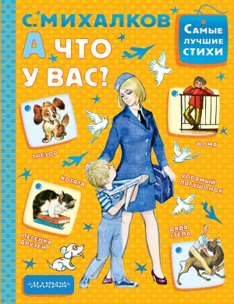
Михалков, Сергей Владимирович. А что у вас? : стихи, сказка в стихах, поэма / Сергей Владимирович. Михалков ; худож. С. Бордюг и Н. Трепенок, В. Сутеев, А. Савченко и др. – Москва : АСТ, 2019. – 124 с. : ил. – (Самые лучшие стихи).
В книге «А что у вас?» собраны самые разнообразные произведения С. Михалкова для самых маленьких детей: считалочки «Котята» и «Пальчики», «Песенка друзей», поэма «Дядя Степа» с рисунками В. Сутеева, а также знаменитые стихи «Форма», «Мой щенок», «А что у вас?» и другие. Веселые стихи про мальчишек-лентяев и непослушных зверят, сочетаются с рисунками лучших детских художников-иллюстраторов В. Сутеева, Ф. Лемкуля, А. Савченко и других.
Для дошкольного возраста.

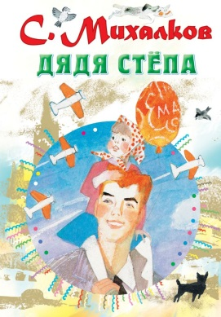
Михалков, Сергей Владимирович. Дядя Степа : поэма, стихи / Сергей Владимирович. Михалков ; худож. Ю.Д. Коровин. – Москва : АСТ, 2019. – 141 с. : ил. – (Самое лучшее у автора).
В издание вошли все части поэмы С. Михалкова "Дядя Стёпа", а также стихотворения "Облака", "Мир", "Прогулка" и "Событие". Известнейший герой детской литературы дядя Стёпа проживает в этой книге целую жизнь, успевая послужить на флоте, в милиции и даже стать пенсионером. Дедушка Степан Степанов по-прежнему любит всех детей и с удовольствием проводит с ними время. Такой герой просто не может не нравиться малышам. Иллюстрации к поэме Ю. Коровина, к стихам — А. Каневского.
Для дошкольного возраста.

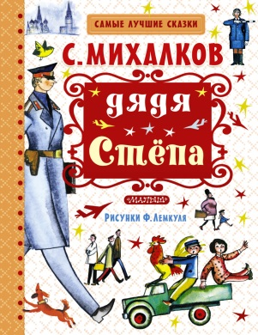
Михалков, Сергей Владимирович. Дядя Степа / Сергей Владимирович. Михалков ; худож. Ф. Лемкуль. – Москва : АСТ, 2018. – 125 с. : ил. – (Самые лучшие сказки).
В 1935 году Сергей Владимирович Михалков опубликовал "Дядю Стёпу". Очень скоро поэма стала классикой советской детской литературы. Дети полюбили этого литературного героя и просили поэта написать новые истории про него. Так появились истории: "Дядя Стёпа - милиционер", "Дядя Стёпа и Егор" и "Дядя Стёпа - ветеран". В нашей книге опубликованы только три части, которые были проиллюстрированы лёгкими рисунками Фёдора Лемкуля. В книге также есть несколько стихотворных историй "А что у вас?", "Весёлый турист" и другие.
Для детей дошкольного возраста.

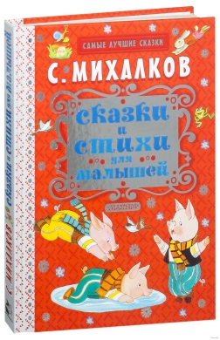
Михалков, Сергей Владимирович. Сказки и стихи для малышей / Сергей Владимирович. Михалков ; худож. С. Бордюг, Н. трепенок, И. Глазов, В. Сутеев и другие. – Москва : АСТ, 2017. – 85 с. : ил. – (Самые лучшие сказки).
В книгу классика детской литературы С. Михалкова вошли сказки в стихах "Упрямый Лягушонок", "Бездельник-светофор", "Как старик корову продавал" и другие, популярные басни в прозе для маленьких детей и знаменитая сказка "Три поросёнка" (по английской сказке).
Иллюстрации в книге лучших художников В. Сутеева, С. Бордюга и Н. Трепенок и других.
Для дошкольного возраста.

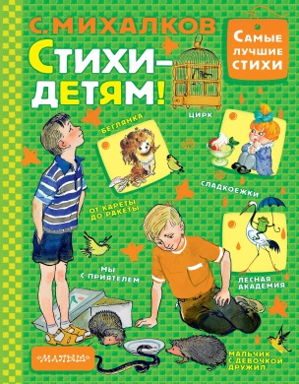
Михалков, Сергей Владимирович. Стихи - детям / Сергей Владимирович. Михалков ; худож. Н. Бугославская, В. Дмитрук, О. Ионайтис, В. Чижиков и др. – Москва : АСТ, 2017. – 126 с. : ил. – (Самые лучшие стихи).
С.В. Михалков, поэт небывалой высоты, создавший всем известного героя дядю Стёпу, сумел, даже будучи взрослым, сохранить в себе того самого мальчишку, который в обыденном заметит необычное, который радуется жизни, спешит больше узнать и, конечно, найти друзей, чтобы весело провести время! В нашей книге собраны как раз такие, жизнерадостные и интересные стихи про детей и зверей: «Сладкоежки», «Мальчик с девочкой дружил…», «Лифт и Карандаш», «Лесная академия», «От кареты до ракеты» с рисунками В. Чижикова, Г. Мазурина, Л. Токмакова, Ф. Лемкуля, О. Ионайтис и многих других известных иллюстраторов. Для дошкольного возраста.

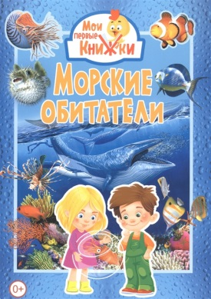
Морские обитатели. – Ростов-на-Дону : Владис, 2019. – 34 с.: ил. – (Мои первые книжки).
Подводный мир полон жизни. На небольшой глубине - там, куда проникает солнечный свет, - в океанах и морях растут водоросли. Ими питаются рыбы и морские животные. Здесь много пищи для рыб, нет опасных хищников, а вода довольно тёплая. Маленькие рыбки часто собираются в большие стаи. Среди камней прячутся глазастые осьминоги, на песчаном дне маскируется камбала! А ближе к берегу, в скалах у самой воды, живут крабы и моллюски.
В прибрежных водах плавают медузы и могут попадаться морские ежи.

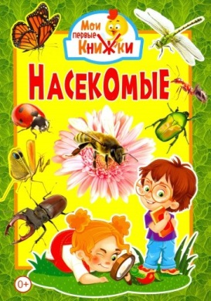
Насекомые. – Ростов-на-Дону : Владис, 2019. – 34 с.: ил. – (Мои первые книжки).
Насекомые - одни из самых маленьких существ на свете. Это жуки, бабочки, кузнечики, муравьи, комары, мухи и тысячи других. Своё название они получили от французского слова "инсект", что переводится как "насечённое" или "с насечками". И действительно, если присмотреться, то легко заметить, что тело и лапки большинства насекомых как бы разделены насечками. Мир насекомых настолько разнообразен, что каждый год учёные открывают по несколько новых видов. Сейчас нам известно уже более одного миллиона этих животных. Они живут повсеместно: от жарких тропиков до холодной Антарктиды. рыбы и морские животные. Здесь много пищи для рыб, нет опасных хищников, а вода довольно тёплая. Маленькие рыбки часто собираются в большие стаи. Среди камней прячутся глазастые осьминоги, на песчаном дне маскируется камбала! А ближе к берегу, в скалах у самой воды, живут крабы и моллюски.
В прибрежных водах плавают медузы и могут попадаться морские ежи.

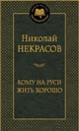
Некрасов, Николай Алексеевич. Кому на Руси жить хорошо : избранные произведения / Николай Алексеевич Некрасов. – СПб. : Азбука, Азбука-Аттикус, 2019. – 448 с. – (Мировая классика).
Н. А. Некрасов — одна из самых интересных и противоречивых фигур в истории русской поэзии. «Страстный к страданью поэт!..» — так отзывался о нем Достоевский. Для многих Некрасов стал пророком, утешителем, руководителем. Он был главным поэтом поколения нигилистов-шестидесятников, наследников Базарова. Он предложил новый взгляд на задачи поэта, новые поэтические темы. Некрасов действительно пришел в русскую поэзию с новым словом, которое далеко не все современники и потомки смогли принять и признать.

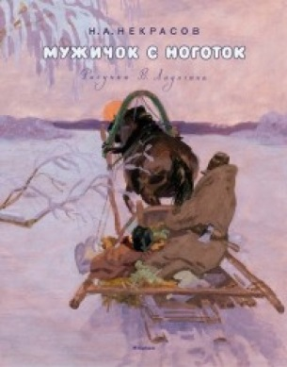
Некрасов, Николай Алексеевич. Мужичок с ноготок / Николай Алексеевич Некрасов ; рис. В. Ладягина. – Москва : Махаон, 2016. – 22 с. : ил.
Литературно-художественное издание для дошкольного возраста.

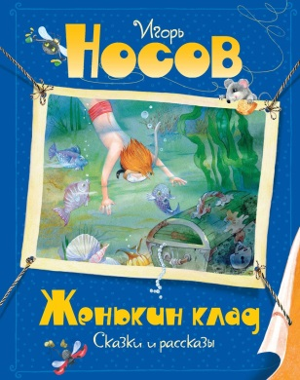
Носов, И.П. Женькин клад: сказки и рассказы / Игорь Петрович Носов ; худож. О. Зобнина – Москва : Махаон, Азбука-Аттикус, 2019. – 224 с. : ил.
В книгу вошли добрые и поучительные сказки, а также смешные, увлекательные рассказы из жизни современных школьников, в которых многие наверняка узнают себя и своих друзей. Эти рассказы и сказки, без сомнения, понравятся читателям, потому что о важном в них говорится весело и без нравоучений.

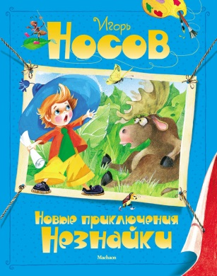
Носов, И.П. Новые приключения Незнайки: рассказы, сказ. повесть / Игорь Петрович Носов ; худож. О. Зобнина. – Москва : Махаон, Азбука-Аттикус, 2018. – 320 с. : ил.
Рассказы и повесть о новых приключениях веселой ватаги коротышек из Цветочного города. Как известно, Незнайка и его друзья больше всего на свете любили путешествовать. Вот и теперь они отправляются в плавание на плотах вниз по Огурцовой реке. Их ждут необыкновенные приключения, ведь капитаном в этом плавании стал конечно же Незнайка.

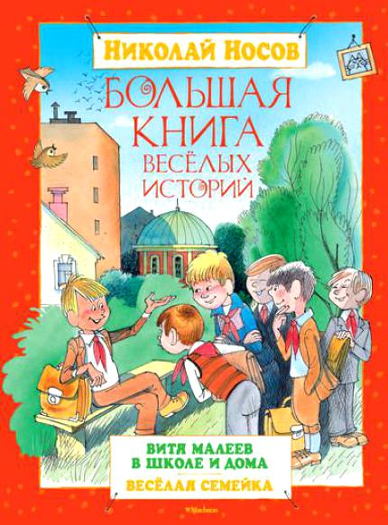
Носов, Николай Николаевич. Большая книга веселых историй: повести / Николай Николаевич Носов ; худож. В. Чижиков, М. Мордвинцева – Москва : Махаон, Азбука-Аттикус, 2017. – 208 с. : ил. – (Большая книга).
В книгу вошли две повести Н. Носова: «Витя Малеев в школе и дома» и «Веселая семейка». Как и другие произведения этого знаменитого детского писателя, они любимы многими поколениями маленьких читателей.

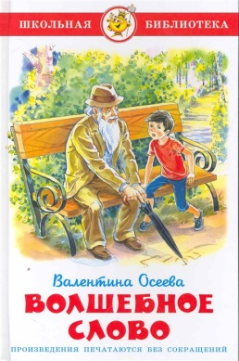
Осеева В.А. Волшебное слово / В.А. Осеева ; худож. Н.В. Кузнецова. – Москва : Самовар, 2018. – 77 с. : ил. – (Школьная библиотека).
В сборнике более сорока коротких рассказов, в которых автор мягко и тактично учит детей добру и справедливости. Все они разнообразны по темам, но построены на узнаваемых сюжетах и очень динамичны.

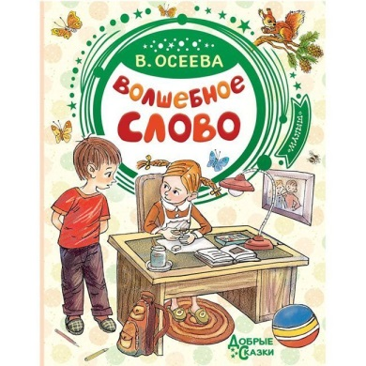
Осеева В.А. Волшебное слово : сказки, рассказы / В.А. Осеева ; худож. А. кукушкин. – Москва : АСТ, 2019. – 94 с. : ил. – (Добрые сказки).
Осеева Валентина Александровна (1902-1969) – советская детская писательница.
В книгу вошли ее самые известные произведения, среди которых «Волшебная иголочка», «добрая хозяюшка», «Синие листья», «Волшебное слово», «Болтушки» и многие другие сказки и рассказы.
Иллюстрации художника Александра Кукушкина.
Для дошкольного возраста.

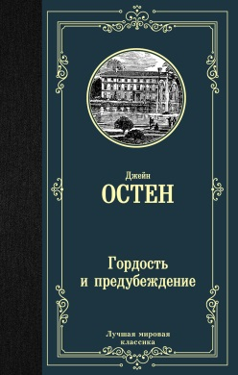
Остен, Джейн. Гордость и предубеждение : роман / Джейн Остен ; пер. с англ. И. Маршака. – Москва : АСТ, 2018. – 416 с. – (Лучшая мировая классика).
"Гордость и предубеждение" – самый популярный женский роман в мире, провозглашенный интернет-пользователями Великобритании одной из лучших книг всех времен и народов. Мистер Дарси – главный герой романа – стал для многих читательниц эталоном мужчины, благородный аристократ, который закрывает глаза на сословные предрассудки и женится по любви на женщине, стоящей гораздо ниже его по положению. На Элизабет Беннет, гордой, неприступной девушке, умной, начитанной и глубоко чувствующей. Несколько экранизаций, два сериала и армия поклонников по всему миру навеки вписали роман "Гордость и предубеждение" в летопись лучших историй о любви, побеждающей любые преграды.

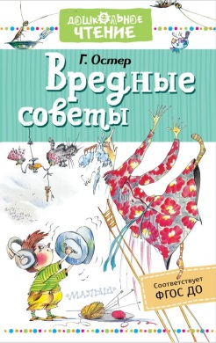
Остер, Григорий Бенционович. Вредные советы / Г. Остер ; худож. А. Мартынов.– Москва : АСТ, 2019. – 156 с. :ил. – (Дошкольное чтение).
"Вредные советы" Г.Остера – это особый литературный жанр и в то же время особый способ воспитания. Очень рано ребёнок начинает понимать, когда его поддразнивают, смеются над ним или пытаются вразумить "от противного". И такие методы оказываются более действенными, чем прямые указания. Поэтому "Вредные советы" не возбраняется читать даже детсадовцам. В книге использованы классические рисунки Андрея Мартынова. Для дошкольного возраста.

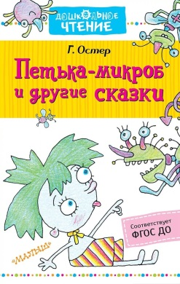
Остер, Григорий Бенционович. Петька-микроб и другие сказки / Г. Остер ; худож. О. Боголюбова, Н. Воронцов, В. Дмитрюк, А.Халилова.– Москва : АСТ, 2019. – 190 с. :ил. – (Дошкольное чтение).
Петька — это микроб. Не все микробы вредные, а Петька был по-настоящему полезный. Делал кефир. Искал пропавшую частицу. Помогал младшеклассникам и академикам. В общем, дружил с человеком. В книге "Петька-микроб и другие сказки" все герои такие: хотят быть взрослыми и полезными. В издание вошли несколько новых сказок Г. Остера: "Пузыри и лужи", "Домик-теремок", "Большая-пребольшая". Для дошкольного возраста.

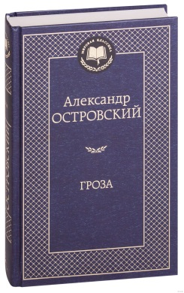
Островский, Александр Николаевич. Гроза: пьесы / Александр Николаевич Островский. – СПб. : Азбука, Азбука-Аттикус, 2019. – 544 с. – (Мировая классика).
Пьесы А.Н. Островского – целая эпоха в истории национального русского театра, важная веха на пути развития русской классической литературы и проверенный временем бестселлер. Как и прежде, они восхищают читателя объемностью и разнообразием характеров, живой и красочной речью персонажей, виртуозно закрученной интригой и всегда неожиданной развязкой. Герои Островского – просто люди; захватывающие сюжетные коллизии его сочинений – просто жизнь, с ее стремлениями и страстями, неизменными во все времена. Из полусотни пьес, созданных Островским, десятки по сей день не сходят с театральных подмостков, многие из них экранизированы.

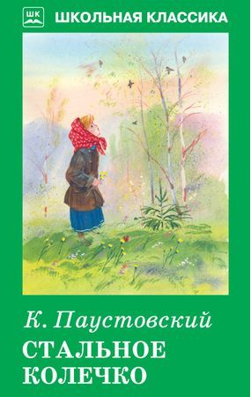
Паустовский К. Стальное колечко : рассказы и сказки / К. Паустовский. –Москва : Искателькнига, 2018. – 127 с. – (Школьная классика).
В сборник Константина Георгиевича Паустовского "Стальное колечко" вошли наиболее известные рассказы.
Для среднего школьного возраста.

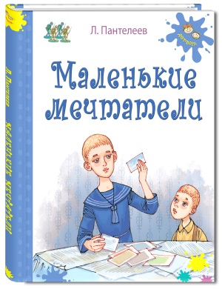
Пантелеев, Л. Маленькие мечтатели : рассказы / Л. Пантелеев ; худож. В. Долгов. – Москва : ЭНАС-КНИГА, 2015. – 72 с. : ил. – (Детвора).
Можно ли получить в подарок маленького китайчонка? Чем заканчиваются прогулки без взрослых по большому городу? Как потихоньку от родителей убежать на фронт? Иронические и трогательные рассказы Л.Пантелеева из цикла "Египетские мосты" повествуют о жизни мальчиков начала прошлого века, их мечтах и увлечениях, проказах и приключениях. Для детей младшего школьного возраста.

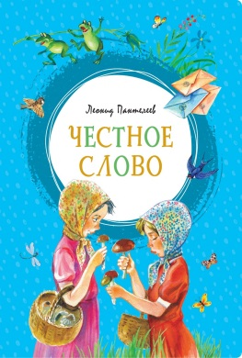
Пантелеев, Л. Честное слово : сказки и рассказы / Л. Пантелеев ; худож. В. Плевин. – Москва : Махаон, Азбука-Аттикус, 2019. – 112 с. : ил. – (Яркая ленточка).
В книгу вошли рассказы и сказки известного русского писателя Леонида Пантелеева. Его произведения уже много-много лет очень популярны у детей. Почему так происходит? Да потому что писатель обладал редким даром человека, тонко чувствующего своих читателей, понимающего, чем они живут и чем интересуются. Пантелеев не знал, кем станут эти дети, но можно не сомневаться, что они будут настоящими людьми, верными слову и совести, «не испугаются темноты, хулиганов, не испугаются и более страшных вещей».

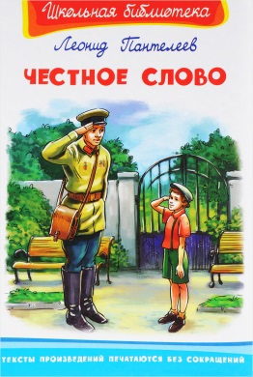
Пантелеев, Леонид. Честное слово / Леонид Пантелеев ; худож. З.Н. Ярина, Е. Белозерцева. – Москва : Омега, 2018. – 109 с.: ил. – (Школьная библиотека).
В сборник включены произведения: "На море", "Испанские шапочки", "В лесу", "Большая стирка", "Как поросёнок говорить научился", "Карусели", "Буква "ты", "Раскидай", "Трус", "Честное слово", "Сердца моего боль", "Платочек".
Тексты произведений печатаются без сокращений.

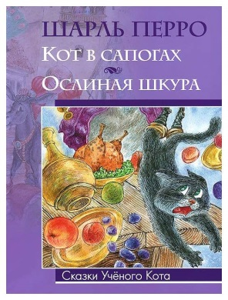
Перро, Ш. Кот в сапогах. Ослиная шкура / Шарль Перро ; пер. с фр. Т. Габбе, пересказ на основе пер. с фр. И.С. Тургенева ; рис. Владислава Урбаханова. – М. : ОЛМА Медиа Групп, 2014. – 31 с. : ил. – (Сказки Ученого Кота).
В книгу вошли сказки хорошо известные и любимые многими поколениями детей и взрослых "Кот в сапогах" и "Ослиная шкура" французского сказочника Шарля Перро. Книга иллюстрирована рисунками художника Владислава Урбаханова. Для младшего школьного возраста.

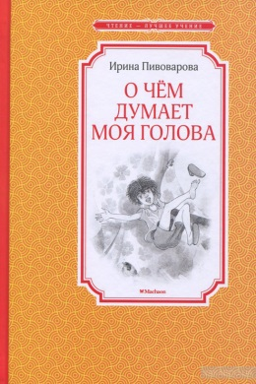
Пивоварова И. О чем думает моя голова. Рассказы Люси Синицыной, ученицы третьего класса : повесть / И.М. Пивоварова ; вступ. ст. Н. Дровалевой ; худож. В. Долгов. – Москва. : Махаон, Азбука-Аттикус, 2016. – 144 с. : ил.- (Чтение – лучшее учение).
Весёлая повесть о приключениях Люси Синицыной и её друзей. Необыкновенные, полные юмора истории, которые происходят с этой озорной девчонкой, фантазёркой и проказницей, с удовольствием будут читать не только дети, но и их родители.

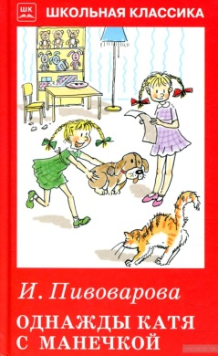
Пивоварова И. Однажды Катя с Манечкой : рассказы / И. Пивоварова ; худ. П. Гавин. – Москва. : Искателькнига, 2017. – 95 с. : ил.- (Школьная классика).
Веселая, остроумная повесть о симпатичных сестрах Кате и Манечке Сковородкиных, которые хоть и ссорились, но любили друг друга и считали красавицами.

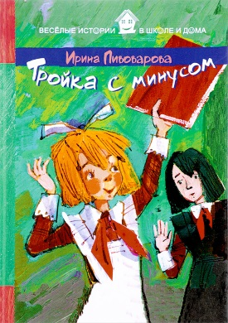
Пивоварова И.М. Тройка с минусом / И.М. Пивоварова ; худ. Г. Юдин. – Москва. : РИПОЛ классик, 2015. – 208 с. : ил.- (Веселые истории в школе и дома).
Аня – самая обыкновенная прилежная девочка, отличница и любимица учителей. Ее жизнь резко меняется, когда в классе появляется новенькая девочка – Тося Одуванчикова, веселая болтушка, которая отчаянно пытается сдружиться с Аней. Дружба, любовь, контрольная, первая тройка, пропажа классного журнала… Что же происходит в 5 «А» классе?

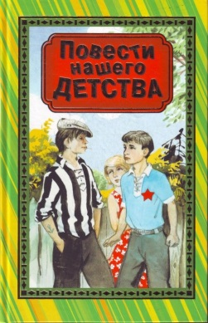
Повести нашего детства / Сост. Р.Е. Данкова. – Москва : Оникс, 2010. – 480 с.: ил.
В книгу включены произведения, на которых выросло не одно поколение читателей. Добрые и мудрые, озорные и весёлые, рас­сказы составляют золотой фонд детской литературы. Они ещё раз напомнят о таких понятиях, как дружба, честь, самостоятель­ность. А занимательные биографические статьи о писателях рас­ширят кругозор младших школьников.

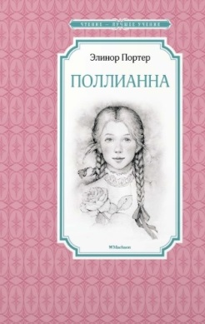
Портер Э.Х. Поллианна : повесть / Элинор Ходжман Портер ; пер. с англ. С. Магомета ; вступит. Статья переводчика ; худож. В. Коверзнева. – Москва : Махаон, Азбука-Аттикус, 2019. – 256 с.: ил. – (Чтение – лучшее учение).
После смерти папы маленькую Поллианну отправляют жить к сварливой тётке. Впереди у неё ещё много испытаний… Эта книга, написанная более ста лет назад, вошла в золотой фонд литературы для детей.

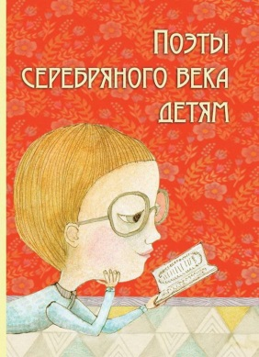
Поэты Серебряного века детям : сборник / худож. А. Твердохлебова. – Москва : ОНИКС-ЛИТ, 2018. – 64 с.: ил.
Читать детям стихи важно. И важно учить их наизусть. Тем более стихи красивых и свободных поэтов, которые творили в одно время, называлось которое «Серебряный век»…
Для дошкольного и младшего школьного возраста.

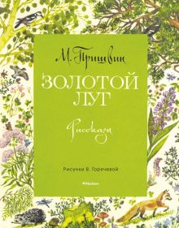
Пришвин, М. Золотой луг : рассказы / Михаил Пришвин ; рис. В. Горячевой. – Москва : Махаон, 2016. – 16 с.: ил.
Рассказы замечательного русского писателя и ученого о природе, о птицах и зверях, об их жизни на воле и рядом с человеком.

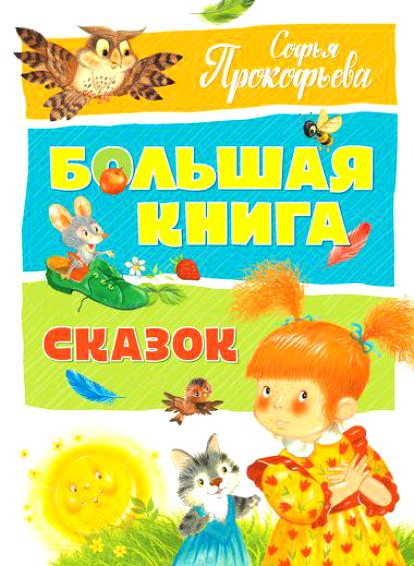
Прокофьева С.Л. Большая книга сказок / С.Л. Прокофьева ; худож. И. Панков, Е. Селиванова, Л. Якшис. – Москва : Махаон, Азбука-Аттикус, 2017. – 176 с.: ил. – (Большая книга).
В книгу вошли лучшие произведения известной детской писательницы Софьи Прокофьевой. Сказки про Ойку и Машу, необыкновенно смешные и забавные, научат ребенка внимательно относиться к близким людям, не лениться и помогать друг другу. Сказочная повесть «Клад под старым дубом» расскажет о том, как мальчик Алеша сумел победить саму госпожу Жадность. Повесть-сказка «Приключения желтого чемоданчика» удивит и обрадует невероятными поворотами сюжета о волшебной таблетке против трусости.

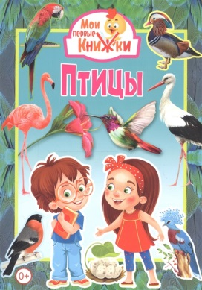
Птицы. – Ростов-на-Дону : Владис, 2019. – 34 с.: ил. – (Мои первые книжки).
Ты видишь птиц каждый день, когда идёшь из школы или гуляешь во дворе, и так привык к ним, что, скорее всего, просто не замечаешь их. Но знаешь ли ты, насколько разнообразен и прекрасен мир птиц? Эти теплокровные животные обитают на всех континентах. Разные виды птиц можно встретить абсолютно везде: в знойных пустынях и вечных снегах, в лесах и горах, в морях и океанах за сотни километров от берега... Бывают бескрылые Птицы и бесхвостые птицы, и птицы, которые совершенно не умеют летать, но зато прекрасно бегают или ныряют, а есть птицы, умеющие летать задом наперёд! А насколько разными бывают их размеры! Например, колибри-пчёлка не превышает в длину 6 сантиметров и весит меньше 2 граммов, а рост африканского страуса достигает 2,7 метра при весе в 156 килограммов. Интересно? Тогда эта книга для тебя. Из неё ты узнаешь о многих любопытных и неожиданных особенностях разных птиц нашей планеты и увидишь, в каком удивительном мире нам посчастливилось жить!

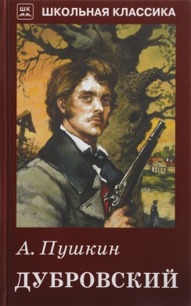
Пушкин, Александр Сергеевич. Дубровский : роман/ Александр Сергеевич Пушкин – Москва. : Либри пэр бамбини, 2019. – 95 с. : ил.- (Школьная классика).
Александр Пушкин (1799 -1837) - великий русский поэт, создатель новой литературы, достигший необычайной легкости языка, изысканности и точности выражения мысли. Стиль его произведений признан эталоном. Знаменитая, любимая многими повесть "Дубровский" знакома читателю с детства. Кто не сопереживал главному герою, честному благородному разбойнику, остающемуся верным своим принципам, а также подлинным понятиям чести и справедливости, - этакому русскому Робин Гуду, и преданному своей единственной возлюбленной? Образ народного любимца неоднократно привлекал внимание режиссеров, а блестяще воплотили его образ на экране Б. Ливанов, М. Ефремов.

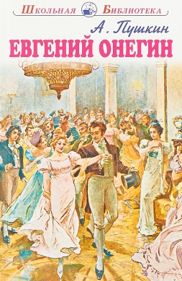
Пушкин, Александр Сергеевич. Евгений Онегин / Александр Сергеевич Пушкин ; худ. Е. Самокиш-Судковская. – Москва : Искателькнига, 2018. – 167 с. : ил.- (Школьная библиотека).
Вашему вниманию предлагается роман в стихах А. С. Пушкина "Евгений Онегин".
Для среднего школьного возраста.

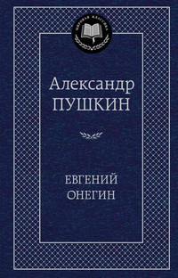
Пушкин, Александр Сергеевич. Евгений Онегин : роман в стихах, стихотворения / Александр Сергеевич Пушкин. – СПб. : Азбука, Азбука-Аттикус, 2019. – 448 с. – (Мировая классика).
Можно сказать, что весь XIX век прошел под знаком А.С.Пушкина. Но и сегодня, в XXI веке, уже тысячекратно повторенные школьными учебниками и хрестоматиями гениальные пушкинские строки не обесценились: как все причастное к вечности, они дарят радость, вселяют надежду и утешение. В настоящем издании представлены роман в стихах "Евгений Онегин", а также самые известные стихотворения А.С. Пушкина, вошедшие в сокровищницу мировой литературы.
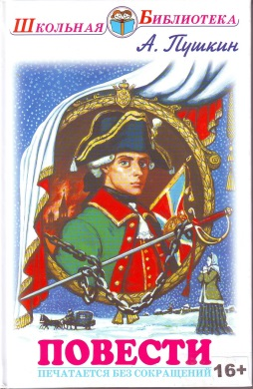
Пушкин, Александр Сергеевич. Повести / Александр Сергеевич Пушкин ; худ. А. Симанчук. – Москва : Искательпресс, 2015. – 159 с. : ил.- (Школьная библиотека).
В сборник вошли повести А.С.Пушкина "Капитанская дочка" и "Дубровский".
Для старшего школьного возраста.

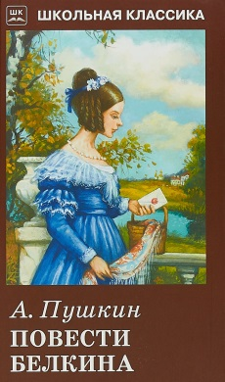
Пушкин, Александр Сергеевич. Повести покойного Ивана Петровича Белкина/ Александр Сергеевич Пушкин ; худ. А. Симанчук. – Москва. : Либри пэр бамбини, 2019. – 95 с. : ил.- (Школьная классика).
В 1830 году Россию охватила вспышка холеры. Дорога к Москве была перекрыта из-за карантина, и Александр Сергеевич Пушкин оказался в вынужденном затворничестве в имении Большое Болдино. "Болдинская осень" войдёт в историю как самый продуктивный творческий период писателя. За три месяца он создал около пятидесяти произведений, в том числе и знаменитые "Повести Белкина".

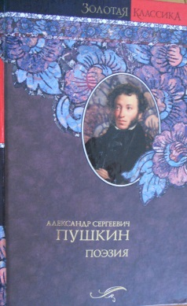
Пушкин, Александр Сергеевич. Поэзия / Александр Сергеевич Пушкин.– Москва. : АСТ: АСТ МОСКВА, 2008. – 701 с. - (Золотая классика).
В книгу вошли стихотворения и поэмы великого русского поэта А.С. Пушкина.

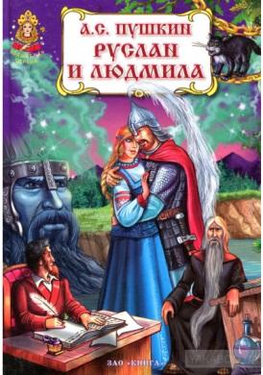
Пушкин, Александр Сергеевич. Руслан и Людмила : поэма / Александр Сергеевич Пушкин. – Ростов-на-Дону : Книга, 2015. – 127 с.
Поэма Александра Сергеевича Пушкина «Руслан и Людмила» известна каждому из нас со школьной скамьи. Она близка и понятна читателям всех поколений. Русский аристократ Пушкин по-настоящему проникся духом народной поэзии и создал произведение, равного которому в этом жанре до него в отечественной словесности не было.

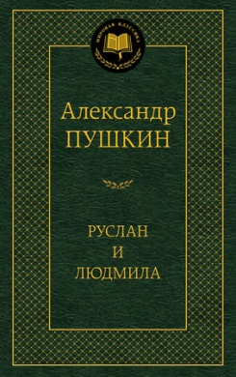
Пушкин, Александр Сергеевич. Руслан и Людмила : поэмы / Александр Сергеевич Пушкин. – СПб. : Азбука, Азбука-Аттикус, 2017. – 352 с. – (Мировая классика).
Литературная репутация Пушкина складывалась во многом благодаря популярности его поэм. Первая пушкинская поэма «Руслан и Людмила» сделала имя автора известным всей читающей публике. Каждая новая его поэма – «Кавказский пленник», «Бахчисарайский фонтан», «Цыганы», «Граф Нулин», «Полтава». «Домик в Коломне» - становилась предметом жаркой полемики и поводом для обсуждения насущных вопросов русской литературы. В книгу вошли все завершенные поэмы Пушкина, включенные в авторское издание «Поэмы и повести», а также поэма «Медный всадник», которая не была пропущена к печати «высочайшей цензурой».

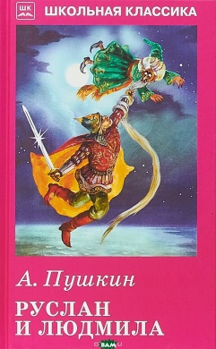
Пушкин, Александр Сергеевич. Руслан и Людмила. Сказка о золотом петушке / Александр Сергеевич Пушкин ; худ. П. Гавин. – Москва : Либри пэр бамбини, 2019. – 95 с. : ил.- (Школьная классика).
Литературная репутация Пушкина складывалась во многом благодаря популярности его поэм. Первая пушкинская поэма «Руслан и Людмила» сделала имя автора известным всей читающей публике.

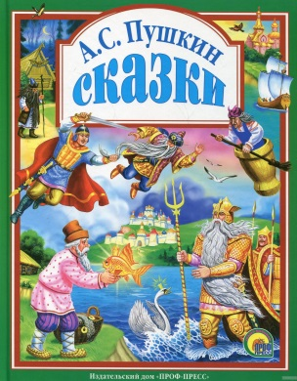
Пушкин, Александр Сергеевич. Сказки. – Ростов-на-Дону : Проф-Пресс, 2019. – 144 с. : ил.- (Любимые сказки малышам).
Сказки А.С. Пушкина – литературное богатство России. Каждый из нас знаком с его сказками с раннего детства, и они сопровождают нас всю жизнь. Читая и перечитывая их, мы каждый раз находим в них что-то новое, удивляемся мудрости русского народа и его великого сказочника.
В сборник вошли замечательные сказки А.С. Пушкина: «Сказка о рыбаке и рыбке», «Сказка о мертвой царевне и о семи богатырях», «Сказка о золотом петушке» и другие.

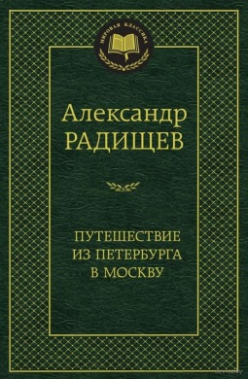
Радищев А. Путешествие из Петербурга в Москву / Александр Радищев. – СПб. : Азбука, Азбука-Аттикус, 2018. – 352 с. – (Мировая классика).
Судьба главного детища А. Н. Радищева — «Путешествия из Петербурга в Москву» (1789) поистине удивительна. Неблагонадежное с точки зрения цензуры произведение автор отпечатал на собственном печатном станке, но накануне ареста сжег почти весь тираж. За свое сочинение Радищев был приговорен к смертной казни, которая была высочайшей милостью заменена ссылкой в Сибирь. «Путешествие» долгое время продолжало жить в списках, в России цензурный запрет с него был снят только в начале ХХ века. Но кажется, что и по сей день эта чрезвычайно непростая книга расшифрована не до конца.

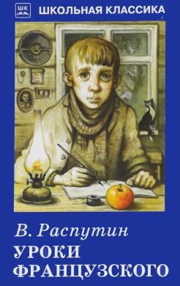
Распутин, В.Г. Уроки французского : рассказы / В.Г. Распутин. – Москва : Искателькнига, 2019. – 95 с. – (Школьная классика).
Валентин Распутин — классик русской и мировой литературы, наш современник. Свою жизненную позицию он формулирует так: "...защищать совесть, веру и красоту". Рассказы МАМА КУДА-ТО УШЛА, УРОКИ ФРАНЦУЗСКОГО и ВЕК ЖИВИ — ВЕК ЛЮБИ, которые входят в эту книгу, повествуют о трёх героях, мальчиках разного возраста, которые оказываются в непростых жизненных ситуациях. Какие уроки они вынесут для себя?

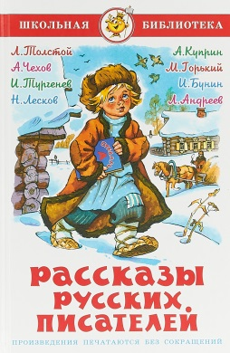
Рассказы русских писателей / Сост. М.В. Юдаева ; худож. О.В. Подивилова. – Москва : Самовар, 2019. – 190 с. : ил. – (Школьная библиотека).
Авторы этого сборника — известные и признанные во всем мире писатели Л. Толстой, Л. Андреев, И. Бунин, М. Горький, А. Куприн, Н. Лесков, И. Тургенев, А. Чехов. В книгу вошли их лучшие произведения, созданные для детей школьного возраста.

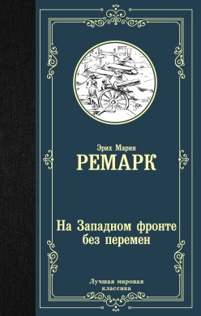
Ремарк, Эрих Мария. На Западном фронте без перемен : роман / Эрих Мария Ремарк; пер. с нем. Н. Федоровой. – Москва : АСТ, 2018. – 256 с. – ( Лучшая мировая классика).
Говоря о Первой мировой войне, всегда вспоминают одно произведение Эриха Марии Ремарка. "На Западном фронте без перемен". Это рассказ о немецких мальчишках, которые под действием патриотической пропаганды идут на войну, не зная о том, что впереди их ждет не слава героев, а инвалидность и смерть… Каждый день войны уносит жизни чьих-то отцов, сыновей, а газеты тем временем бесстрастно сообщают: "На Западном фронте без перемен..." Эта книга — не обвинение, не исповедь. Это попытка рассказать о поколении, которое погубила война, о тех, кто стал ее жертвой, даже если сумел спастись от снарядов и укрыться от пули.

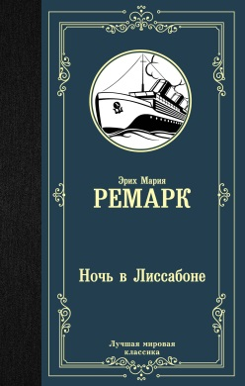
Ремарк, Эрих Мария. Ночь в Лиссабоне : роман / Эрих Мария Ремарк; пер. с нем. Н. Федоровой. – Москва : АСТ, 2019. – 288 с. - ( Лучшая мировая классика).
Трагический, полный драматизма роман о великой силе любви — любви, которая перед лицом смертельной опасности сокрушает любые преграды. Тянется ночь в Лиссабоне, ждут своего часа эмигранты, чудом бежавшие из нацистской Германии, чтобы отправиться в Америку на корабле. В эту ночь человек, потерявший последнее, что осталось от его жизни, в осколки разбитой войной, отчаянно исповедуется перед случайным встречным. Ночь, когда за бутылкой дешевого вина раскрывается кровоточащая душа и рассказывается рвущая душу история о страсти, нежности и жестокости, о странной верности и странной отваге...

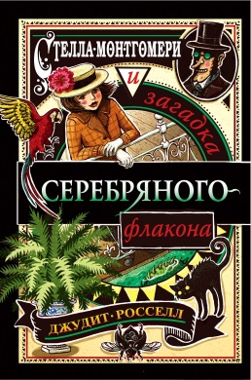
Росселл, Джудит. Стелла Монтгомери и загадка серебряного флакона / Джудит Росселл ; пер. с англ. Е. Моисеевой. – Москва : Эксмо, 2019. – 384 с.- (Тайны Стеллы Монтгомери).
11-летняя Стелла Монтгомери живёт с тремя ужасными тётушками в сырой и мрачной гостинице, где никогда не происходит ничего интересного. И её единственное развлечение — рассматривать старинный толстый атлас. Только так она может путешествовать по всему свету, а не зевать во время скучного урока французского! Однажды ночью Стелла Монтгомери видит то, что ей не следует видеть… Один из постояльцев, мистер Филберт, прячет что-то в оранжерее. Стелла решает взять загадочный пакет себе, и оказывается свидетельницей удивительных и жутких событий… Так начинаются самые пугающие и захватывающие приключения, о которых Стелла могла только мечтать!

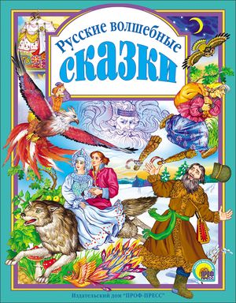
Русские волшебные сказки. – Ростов-на-Дону : Проф-Пресс, 2018. – 144 с. : ил.- (Любимые сказки малышам).
Сказки не оставляют равнодушными ни детей, ни взрослых. По-житейски мудрые и поучительные, добрые и смешные, простые и занятные сказки- читайте их детям. Это - самая лучшая школа для вашего ребенка. Красочные иллюстрации не оставят вашего малыша равнодушным. Для чтения взрослыми детям.

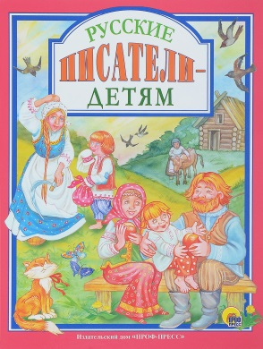
Русские писатели - детям. – Ростов-на-Дону : Проф-Пресс, 2017. – 128 с. : ил.- (Любимые сказки малышам).
Сборник ориентирован на детей 5-7 лет и старше. Как раз в этом возрасте у малышей происходит понимание того, что такое уважение к людям и животным, ответственность за свои поступки, честность, отвага. В этой книге собраны прекрасные произведения любимых писателей, рассказывающие об этих понятиях. Замечательные иллюстрации помогут лучше вникнуть в суть повествования.
Для детей младшего школьного возраста.

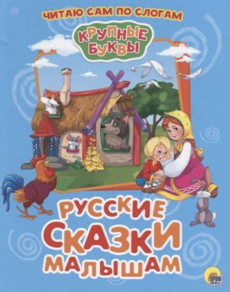
Русские сказки малышам. – Ростов-на-Дону : Проф-Пресс, 2018. – 48 с. : ил.- (Крупные буквы. Читаю сам по слогам).
Ваш ребёнок осваивает буквы и учится складывать их в слоги и слова? Тогда пришло время для знакомства с серией "Крупные буквы. Читаю сам по слогам", адаптированной для первого обучения чтению. В этой книге крупные буквы, а слова разбиты на слоги с ударениями, что сделает процесс обучения лёгким и увлекательным.

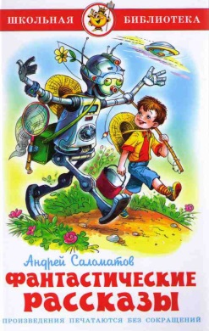
Саломатов А.В. Фантастические рассказы / А.В. Саломатов ; худож. Г.В. Соколов. – Москва : Самовар, 2019. – 110 с. : ил. – (Школьная библиотека).
Издание представляет собой сборник фантастических рассказов Андрея Саломатова.

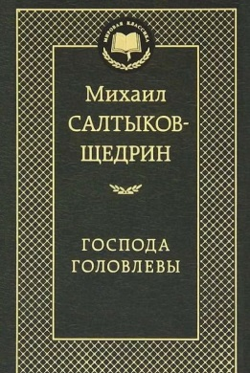
Салтыков-Щедрин, Михаил Евграфович. Господа Головлевы : роман, сказки / Михаил Евграфович Салтыков-Щедрин. – СПб. : Азбука, Азбука-Аттикус, 2017. – 576 с. – (Мировая классика).
Творчество М.Е.Салтыкова-Щедрина занимает особое место в истории русской литературы. Его сатира откликалась на все значительные явления общественной жизни, безжалостно бичуя пороки, обличая ложь и нравственный упадок эпохи "великих реформ". Размышления о судьбе России, о проблеме "отцов и детей" нашли отражение и в знаменитом романе "Господа Головлевы" (1880). В настоящий сборник вошли также наиболее известные сказки Салтыкова-Щедрина, являющиеся подлинными шедеврами русской прозы.

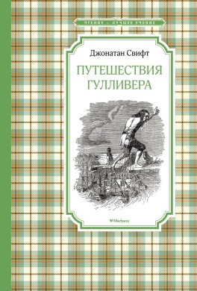
Свифт Дж. Путешествия Гулливера : роман / Дж. Свифт ; пересказ с англ. Т. Габбе; вступ. ст. А. Глебовской ; худож. Ж. Гранвиль. – Москва : Махаон, Азбука-Аттикус, 2017. – 192 с.: ил. – (Чтение – лучшее учение).
«Путешествия Гулливера» Джонатана Свифта – классика английской литературы. Замечательная писательница и переводчик Тамара Габбе пересказала для детей историю приключений Лемюэля Гулливера в стране лилипутов и в стране великанов.

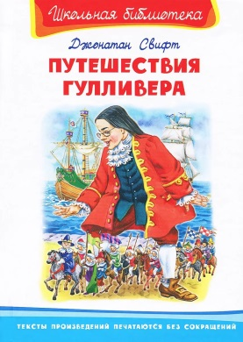
Свифт Дж. Путешествия Гулливера / Дж. Свифт ; пересказ с англ. Т. Габбе; худож. И.В. Бодрова. – Москва : Омега, 2017. – 141 с.: ил. – (Школьная библиотека).
«Путешествия Гулливера» Джонатана Свифта – классика английской литературы. Замечательная писательница и переводчик Тамара Габбе пересказала для детей историю приключений Лемюэля Гулливера в стране лилипутов и в стране великанов.

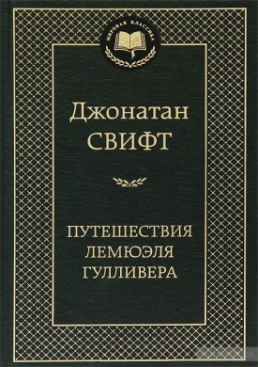
Свифт Дж. Путешествия Лемюэля Гулливера : роман / Дж. Свифт ; пер. с англ.; под ред. А. Франковского. – СПб. : Азбука, Азбука-Аттикус, 2016. – 416 с. – (Мировая классика).
"Путешествия Гулливера" - самое значительное произведение Джонатана Свифта, англо-ирландского писателя-сатирика, публициста, поэта и общественного деятеля. Похожие на первый взгляд на забавную сказку, "Путешествия Гулливера" - иносказание, притча, автор которой - безжалостный и блистательный мастер слова, высмеивающий человеческие и общественные пороки. Виртуозно используя все оттенки смешного, от добродушного юмора и мягкой иронии до гневных сарказмов и ядовитых насмешек, Свифт создал одну из величайших сатирических книг в мировой литературе.

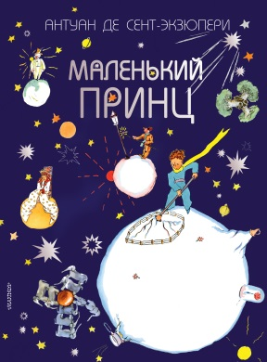
Сент-Экзюпери, Антуан де. Маленький принц : повесть-сказка / Антуан де Сент-Экзюпери ; пер. с фр. Н. Галь ; рисунки автора. – Москва : АСТ, 2019. – 110 с. : ил. – (Лучшие сказки мира).
Давным-давно на нашу Землю прилетел Маленький принц. Он появился, чтобы найти себе друга. До этого он побывал на небольших астероидах, хозяевами которых были: географ, фонарщик, деловой человек, пьяница, честолюбец и король. Многому он удивлялся, встречая каждого из них, но ни на одном из астероидов не задержался надолго и только на планете Земля остался на целый год! В конце своего путешествия принц встречает самого обычного лётчика, попавшего в беду. А может быть, и не такого уж обычного? В этой книге — одна из самых трогательных и необычных историй в мире — история Маленького принца!
Рисунки автора.
Для среднего школьного возраста.
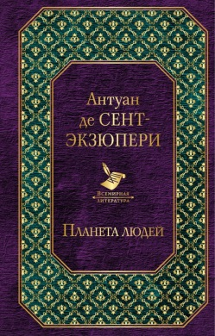
Сент-Экзюпери, Антуан де. Планета людей / Антуан де Сент-Экзюпери ; пер. с фр. Н. Галь, М. Баранович. – Москва : Эксмо, 2019. – 256 с. – (Всемирная литература).
Вселенная Антуана де Сент-Экзюпери огромна и необычайно гостеприимна. Не случайно миллионы читателей, поколение за поколением, совершают все новые полеты по ее бесконечным пространствам. В ней среди звезд, небесных пейзажей, ветра, гор и песков "летящий пророк двадцатого столетия" открывает пути к свободе и счастью. "Планета людей" – одно из ярчайших светил вселенной Экзюпери. Отмеченное престижными литературными премиями, завоевавшее любовь читателей во всем мире, это произведение явилось подготовительным этапом создания самой яркой его звезды – "Маленького принца". "Южный почтовый" - первый роман, темы которого разовьются в следующих произведениях Сент-Экзюпери. Одинокий странник в пустыне, ночные полеты, борьба со стихией, молчаливые пилоты, холодные звезды, обворожительные танцовщицы, Любовь к небу, любовь к женщине, любовь к жизни... "Небо, чистое, как вода, вымыло и высветлило звёзды". Некогда мудрый Жан Кокто называл Экзюпери "летящей душой". Теперь Вам предстоит окунуться в полет этой души — и вместе с Экзюпери "уйти в небо"…

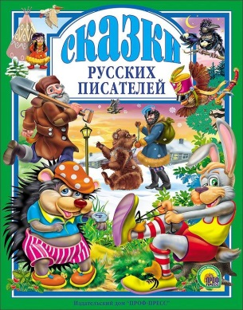
Сказки русских писателей. – Ростов-на-Дону : Проф-Пресс, 2019. – 144 с. : ил.- (Любимые сказки малышам).
Добрые, умные и веселые сказки русских писателей – Н. Некрасова, В. Даля, Л. Толстого, И. Крылова и др. – понравятся малышам и побудят их только на хорошие поступки.

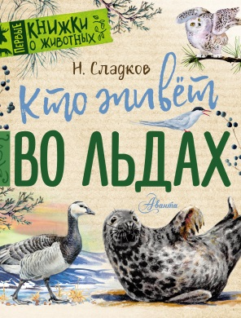
Сладков, Николай Иванович. Кто живет во льдах / Н.И. Сладков ; худож. Е. Шелкун, Ю. Станишевский, В. Стахеев, В. Бастрыкин, А. Мосалов и др. – Москва : АСТ, 2019. – 58 с.: ил. – (Первые книжки о животных).
Книга Николая Сладкова "Кто живёт во льдах" расскажет читателям, как живут разные звери и птицы за полярным кругом - на Северном полюсе и в тундре. Кто такой морской заяц, почему казарка сокола не боится, как охотится белый медведь, зачем моржу нужны бивни… и многое-многое другое.
Для младшего школьного возраста.

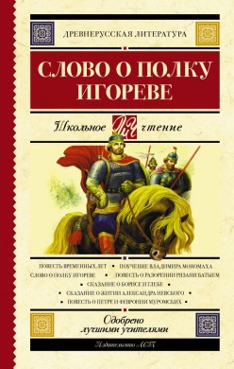
Слово о полку Игореве : сборник произведений древнерусской литературы. – Москва : АСТ, 2019. – 192 с. – (Школьное чтение. Классика для школьников).
В книгу вошли произведения древнерусской литературы, которые изучаются в школе. "Повесть временных лет"– выдающийся памятник древнерусского летописания, сохранившаяся в составе более поздних летописных сводов. Автор повести монах Нестор, основываясь на летописях, рассказывает о возникновении Руси, деяниях князей, обычаях племен и многом другом. "Поучение" Владимира Мономаха – произведение светского характера, описывающее образ идеального правителя, мудрого и справедливого. В "Слове о полку Игореве" повествуется о неудачном походе в 1185 году на половцев новгород-северского князя Игоря Святославича. Описывая этот поход, автор размышляет о судьбах Русской земли. "Повесть о разорении Рязани Батыем" посвящена трагедии Рязанской земли, на которую обрушился первый удар Батыя в 1237 году. В сборник включены также "Сказание о Борисе и Глебе, "Сказание о житии Александра Невского", "Повесть о Петре и Февронии Муромских Ермолая-Еразма".

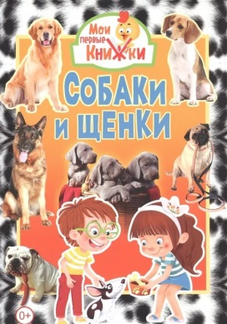
Собаки и щенки. – Ростов-на-Дону : Владис, 2019. – 34 с.: ил. – (Мои первые книжки).
В твоём доме появился маленький щенок, которым восхищается вся семья. Всем хочется баловать щенка, носить на руках, угощать вкусняшками. Но первые несколько дней и ночей будут беспокойными: щенок везде суёт свой нос, скулит, оставляет "лужи" и пробует вещи "на зуб". Что ты можешь сделать, чтобы новый член семьи быстрее привык к новому месту жительства? Как и чем кормить его, где уложить спать, когда нужно сделать прививки малышу, а самое главное - когда можно с щенком гулять на улице - на все эти вопросы ты получишь ответы на этих страницах.

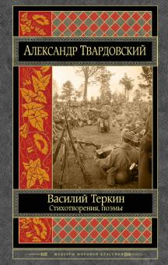
Твардовский, Александр Трифонович. Василий Теркин. Стихотворения. Поэмы / Александр Твардовский. – Москва : Э, 2018. – 640 с.
"Какая свобода, какая чудесная удаль, какая меткость, точность во всем и какой необыкновенный народный солдатский язык - ни сучка, ни задоринки, ни единого фальшивого слова!" - писал И. А. Бунин о поэме "Василий Теркин" Александра Твардовского - выдающегося русского поэта с драматической судьбой. Поэма "Василий Теркин" стала одной из вершин творчества поэта, в которой во всей полноте ожила народная душа. В книгу также включены поэмы "Дом у дороги", "За далью - даль", "Теркин на том свете", "По праву памяти", (опубликована только в 1987), в которой описана трагическая судьба отца Твардовского - раскулаченного и сосланного крестьянина-кузнеца; пейзажная лирика, военные стихотворения и стихотворения последних лет, рассказы и очерки.

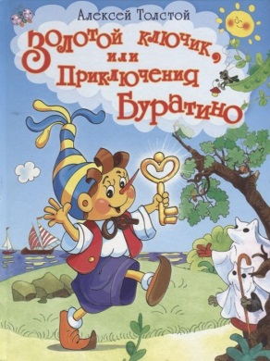
Толстой, Алексей Николаевич. Золотой ключик, или приключения Буратино / Алексей Николаевич Толстой ; худож. В.И. Полухин. – Москва : Омега, 2018. – 123 с. : ил.
"Когда я был маленький, - очень, очень давно, - я читал одну книжку; она называлась «Пиноккио, или Похождения деревянной куклы» (деревянная кукла по-итальянски – буратино). Я часто рассказывал моим товарищам, девочкам и мальчикам, занимательные приключения Буратино. Но так как книжка потерялась, то я рассказывал каждый раз по-разному, выдумывал такие похождения, каких в книге совсем и не было. Теперь, через много-много лет, я припомнил моего старого друга Буратино и надумал рассказать вам, девочки и мальчики, необычайную историю про этого деревянного мальчика». А. Толстой.

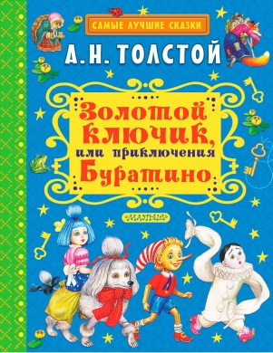
Толстой, Алексей Николаевич. Золотой ключик, или приключения Буратино : повесть-сказка / Алексей Николаевич Толстой ; худож. И. Цыганков. – Москва : АСТ; Тула : Родничок, 2018. – 126 с. : ил. – (Самые лучшие сказки).
Сказочная повесть замечательного русского писателя А.Н. Толстого рассказывает о необыкновенных приключениях деревянного мальчика Буратино и его друзей – артистов кукольного театра Карабаса Барабаса. Несмотря на все препятствия, друзьям удается узнать тайну золотого ключика и попасть в волшебную страну, где они открывают новый кукольный театр. Иллюстрации художника И. Цыганкова.
Для дошкольного и младшего школьного возраста.

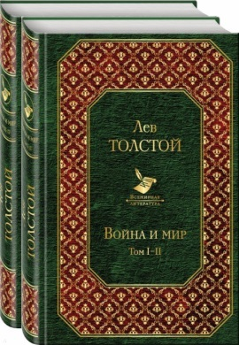
Толстой, Лев Николаевич. Война и мир. Том I-IV : роман / Лев Николаевич Толстой. – Москва : Эксмо, 2019. – 704 с.- (Всемирная литература).
"Война и мир" - самый известный роман Л.Н.Толстого, как никакое другое произведение писателя, отражает глубину его мироощущения и философии. Эта книга из разряда вечных, потому что она обо всем - о жизни и смерти, о любви и чести, о мужестве и героизме, о славе и подвиге, о войне и мире.

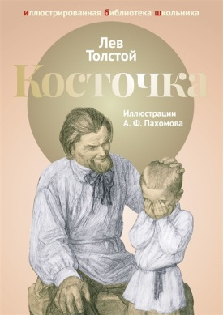
Толстой, Лев Николаевич. Косточка. Рассказы из «Азбуки» : басни, рассказы, были / Лев Николаевич Толстой. – Москва : ООО Группа Компаний «РИПОЛ классик», Пальмира, 2018. – 48 с. : ил. – (Иллюстрированная библиотека школьника).
Л.Н. Толстой писал не только для взрослых, но и для детей – учеников его школы в Ясной Поляне. По его «Азбуке» и книгам для чтения училось читать и писать не одно поколение. Его басни, рассказы и были, простые и безыскусные по языку, поднимаются до уровня притчи, наглядно показывая ребенку, как отличить добро от зла, а правду от лжи.

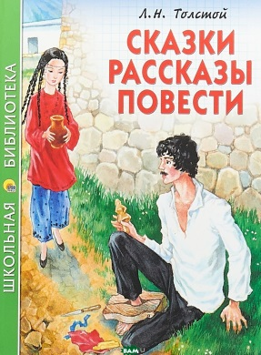
Толстой, Лев Николаевич. Сказки. Рассказы. Повести / Лев Николаевич Толстой; художн. О. Ким. – Ростов-на-Дону : Проф-Пресс, 2017. – 128 с. : ил. – (Школьная библиотека).
В данную серию вошли произведения писателей и поэтов, известных не только школьникам, но и взрослым: И. Тургенева, Л. Толстого, А. Чехова, А. Гайдара и многих других. В книгах данной серии представлены как сказки и юмористические рассказы признанных мастеров жанра: В. Драгунского, Л. Каминского, И. Антоновой, - так и более серьёзные рассказы и повести классиков и современных писателей. Чёрно-белые иллюстрации не отвлекают читателя от понимания текста, и в тоже время способствуют лучшему восприятию произведения. Книги данной серии будут несомненно интересны и полезны всем школьникам. Для младшего и среднего школьного возраста.

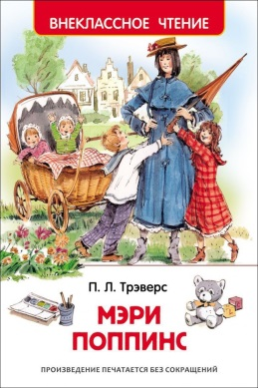
Трэверс П.Л. Мэри Поппинс : сказочная повесть / П.Л. Трэверс ; персках Бориса Заходера ; худож. В. Челак. – Москва : РОСМЭН, 2019. – 128 с. : ил. – (Внеклассное чтение).
Знаменитая сказочная повесть П. Трэверс об очаровательной и строгой няне Само Совершенство.

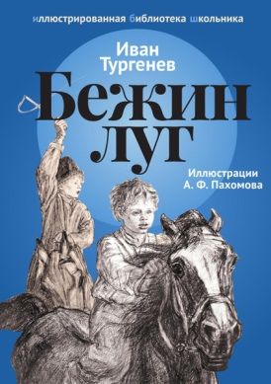
Тургенев, Иван Сергеевич. Бежин луг : рассказ / Иван Тургенев. – Москва : ООО Группа Компаний «РИПОЛ классик», Пальмира, 2018. – 48 с. : ил. – (Иллюстрированная библиотека школьника).
Рассказ «Бежин луг» Иван Сергеевич Тургенев (1818 – 1883) написал под впечатлением от одного случая, произошедшего с ним на охоте. Писатель просидел всю ночь у костра в компании маленьких пастухов – деревенских мальчишек, стороживших табун лошадей. Пока мальчишки рассказывали друг другу страшные истории, он любовался красотой летней ночи и впоследствии с удивительным мастерством передал ее в слове.

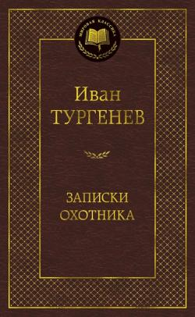
Тургенев, Иван Сергеевич. Записки охотника : очерки / Иван Тургенев. – СПб. : Азбука, Азбука-Аттикус, 2019. – 448 с. : ил. – (Мировая классика).
«Редко соединялись в такой степени, в таком полном равновесии два трудно сочетаемых элемента: сочувствие к человечеству и артистическое чувство», — восхищался «Записками охотника» Ф.И. Тютчев. В «Записках охотника» Тургенев воссоздает тонкую, разноцветную материю национальной жизни: поэзия и проза, свет и тени переплетаются здесь в неповторимых, причудливых образах, а природа оказывается необходимым фоном едва ли не каждого очерка. Описания картин жизни дореволюционной России перерастают в «Записках охотника» в размышления о загадках русской души.

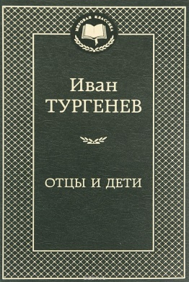
Тургенев, Иван Сергеевич. Отцы и дети : романы / Иван Тургенев. – СПб. : Азбука, Азбука-Аттикус, 2019. – 416 с. - (Мировая классика).
"Отцы и дети" - самый философский из всех романов Тургенева, в котором писатель пытался осмыслить характер и направление "новых людей" - героев новой эпохи в общественной жизни России. "Дворянское гнездо" - это история несостоявшейся любви героя, сильного духом, много пережившего, последнего представителя старинного дворянского рода, его разбитых надежд и благородного смирения с судьбой.

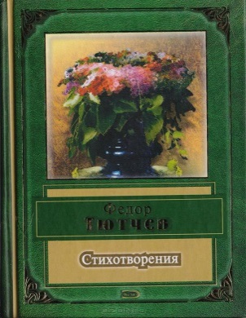
Тютчев Ф.И. Стихотворения / Ф.И. Тютчев. – М. : Эксмо, 2008. – 320 с.
“О Тютчеве не спорят; кто его не чувствует, тем самым доказывает, что он не чувствует поэзии”. И. С. Тургенев

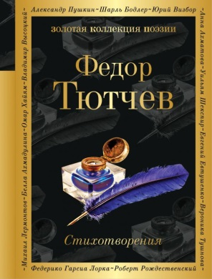
Тютчев Ф.И. Стихотворения / Ф.И. Тютчев. – М. : Э, 2017. – 320 с.
О Тютчеве написано множество ученых и умных книг, однако вернее всех угадал тайну этой гениальной личности младший современник поэта Иван Тургенев: «О Тютчеве не спорят; тот, кто его не чувствует, тем самым доказывает, что он не чувствует поэзии». Сборник избранных стихотворений Федора Тютчева – подарок истинным ценителям русской поэзии.

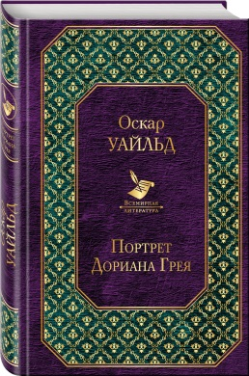
Уайльд, Оскар. Портрет Дориана Грея / Оскар Уайльд ; пер. с англ. М. Абкиной. – Москва : Эксмо, 2019. – 320 с. – (Всемирная литература).
Один из самых известных романов мировой литературы, публикация которого в 1891 году стала причиной скандала в английском обществе. Критика осудила его как аморальное произведение, однако обычными читателями роман был принят восторженно. В нем поставлены вечные вопросы человечества — ​о смысле жизни, об ответственности за содеянное, о величии красоты, о смысле любви и губящей власти греха. Это бессмертное произведение Оскара Уайльда экранизировалось более 25 раз.
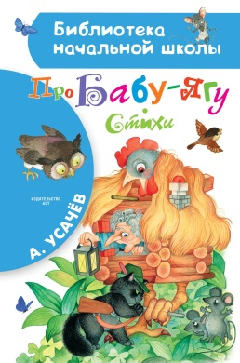
Усачев, Андрей Алексеевич. Про Бабу-Ягу : стихи / А. Усачев ; художн. О. Ионайтис. – Москва : АСТ, 2019. – 62 с.: ил. – (Библиотека начальной школы).
Баба-Яга — один из самых популярных сказочных героев. В книгу известного детского поэта Андрея Усачёва "Про Бабу-Ягу. Стихи" вошли весёлые стихи о Бабке-Ёжке, её помощниках и друзьях. Оказывается, Баба-Яга может быть доброй и гостеприимной. А секрет её доброты прост — всего лишь нужно встать с правильной ноги. Сказочные иллюстрации нарисовала художник Ольга Ионайтис. Для младшего школьного возраста.

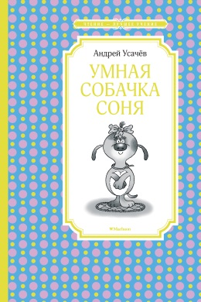
Усачев А.А. Умная собачка Соня : рассказы / А.А. Усачев ; вступ. ст. А. Филатова ; художн. Е. Соколов. – Москва : Махаон, Азбука-Аттикус, 2018. – 96 с.: ил. – (Чтение – лучшее учение).
В этой книге писателем Андреем Усачевым собраны веселые и увлекательные рассказы о королевской дворняжке Соне, которая очень хочет быть умной. Не желая скучать, она всегда попадает в интересные истории, а задумываясь, почему так происходит, учится хорошим манерам и лучше узнает окружающий мир.

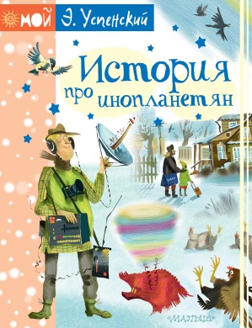
Успенский, Эдуард Николаевич. История про инопланетян, или Камнегрыз со станции Клязьма : сказочная повесть / Эдуард Успенский ; худож. Е. Муратова. – Москва : АСТ, 2019. – 142 с.: ил. – (Мой Э. Успенский).
«История про инопланетян» (или «Камнегрыз со станции Клязьма») – это повесть о людях, которые не испытывают страха перед существами, не похожими на них. Пусть они выглядят пугающе, ничего не говорят и едят странные продукты – им тоже нужна любовь и защита. Этому маленькому инопланетянину повезло – он попал в семью Кати, которая моментально нашла общий язык с пришельцем. Но не все хотели с ним дружить, ведь гораздо выгоднее найти способ его использовать. Новые остроумные и добрые иллюстрации сделала Екатерина Муратова. Для младшего школьного возраста.

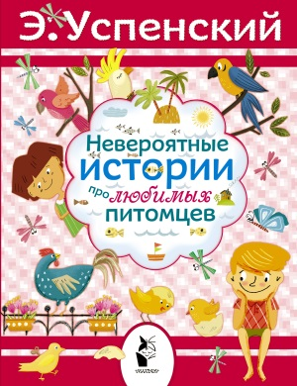
Успенский, Эдуард Николаевич. Невероятные истории о любимых питомцах : рассказы / Эдуард Успенский ; ил. С. Шендрик. – Москва : АСТ, 2015. – 62 с.: ил. – (Моя новая библиотека).
Писателя Эдуарда Успенского всегда окружали птицы – вороны и вороны, галки, попугаи, воробьи и синицы. А еще куры и петухи. Они ведь тоже птицы, хоть и сельскохозяйственные. Писатель за ними внимательно наблюдал, хоть они об этом и не подозревали, а потом написал несколько историй про пернатых хулиганов. Для младшего школьного возраста.

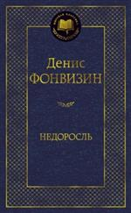
Фонвизин Д. Недоросль : избранные произведения / Денис Фонвизин. – СПб. : Азбука, Азбука-Аттикус, 2019. – 320 с. – (Мировая классика).
Денис Иванович Фонвизин был талантливым прозаиком, смелым публицистом, трудолюбивым переводчиком, знаменитым государственным деятелем, но в историю русской литературы он вошел прежде всего как драматург, и в первую очередь – как автор неувядаемого «Недоросля», едва ли не единственной комедии XVIII века, которая до сих пор ставится в театрах и вызывает живую реакцию публики.
«Успех комедии «Недоросль» был решительный. Нравственное действие ее несомненно. Некоторые из имен действующих лиц сделались нарицательными и употребляются доныне в народном обращении, - писал П.А. Вяземский в 1830 году. – Если правда, что князь Потемкин после первого представления «Недоросля» сказал автору: «Умри, Денис, или больше ничего уже не пиши!» - то жаль, что эти слова оказались пророческими и что Фонвизин не писал уже более для театра». (Комедии, над которыми Фонвизин работал после «Недоросля», не были окончены.)
В издании объединены драматические произведения Д.И. Фонвизина, а также материалы, подготовленные им для журнала «Друг честных людей, или Стародум», запрещённого цензурой.

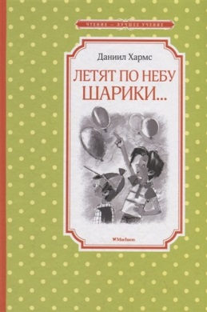
Хармс Д. Летят по небу шарики… : стихи, рассказы, занимательные истории / Даниил Хармс ; вступ. ст. Н. Дровалевой ; художн. Н. Бугославская. – Москва : Махаон, Азбука-Аттикус, 2019. – 128 с.: ил. – (Чтение – лучшее учение).
Веселые, искрометные, полные тонкой иронии, а порой лирические, стихи, рассказы и занимательные истории помогут ребенку по-новому взглянуть на окружающий мир, научат его ценить прекрасное, радоваться каждому дню. Читайте Хармса - и дети, и взрослые!

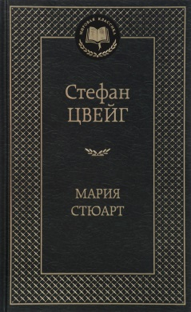
Цвейг С. Мария Стюарт : романизированная биография / Стефан Цвейг ; пер. с нем. Р. Гальпериной. – СПб. : Азбука, Азбука-Аттикус, 2018. – 416 с. – (Мировая классика).
Стефан Цвейг — признанный мастер романизированной биографии, каждый раз избиравший объектом описания яркую историческую личность. Вниманию читателя предлагается его книга «Мария Стюарт», одно из лучших жизнеописаний, созданных выдающимся австрийским мастером. Трагически прекрасная, насыщенная неожиданными поворотами жизнь шотландской королевы до сих пор полна неразрешенных загадок.

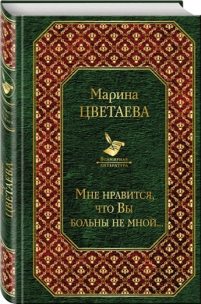
Цветаева, Марина Ивановна. Мне нравится, что Вы больны не мной… / Марина Цветаева. – Москва : Эксмо, 2019. – 416 с. – (Всемирная литература).
«Моим стихам, как драгоценным винам, настанет свой черед…» Эти слова совсем еще юной Марины Цветаевой оказались пророческими. Ее творчество стало крупнейшим и самобытнейшим явлением русской литературы ХХ века, величие и трагедию которого она так талантливо выразила в своих произведениях. Предельная искренность, высокий романтизм, глубокий трагизм лирики отличают стихотворения, поэмы и прозу М.И. Цветаевой, вошедшие в эту книгу.

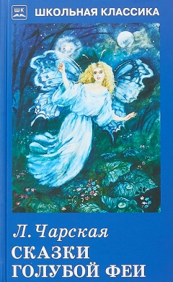
Чарская Л. Сказки голубой феи / Л. Чарская ; худ. А. Власова. – Москва : Искателькнига, 2018. – 159 с. : ил. – (Школьная классика).
Сборник "Сказки голубой феи" знаменитой русской писательницы Лидии Алексеевны Чарской (1875-1937), представленный здесь, содержит хорошие добрые сказки, которые помогут уберечь ребенка от зла, воспитать в нем доброту, отзывчивость, человечность...
Для среднего школьного возраста.

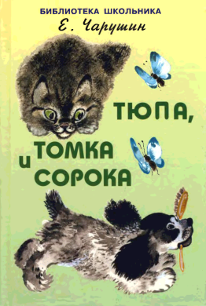
Чарушин Е. Тюпа, Томка и сорока / Е. Чарушин ; рисунки автора. – Москва : Искателькнига, 2017. – 62 с. : ил. – (Библиотека школьника).
Сборник рассказов о животных.
Для младшего школьного возраста.

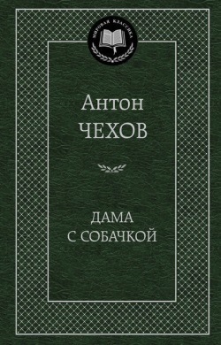
Чехов, Антон Павлович. Дама с собачкой / Антон Павлович Чехов. – СПб. : Азбука, Азбука-Аттикус, 2018. – 416 с. – (Мировая классика).
В настоящем издании представлены избранные произведения Антона Павловича Чехова - писателя, чей талант оказал огромное влияние на развитие мировой литературы и театрального искусства. Чехов - замечательный стилист, тонкий психолог, мастер подтекста, освещающий сюжеты своих произведений то юмором, то лиризмом. Его всегда интересовали самые обычные люди в повседневных делах и заботах, и он рассказывал об их жизни, мечтах, надеждах на будущее без морализаторства, предоставляя своим читателям право самостоятельно делать выводы. Не случайно его рассказы и пьесы так любимы не только в России, но и за рубежом.

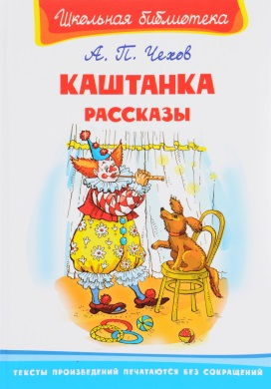
Чехов, Антон Павлович. Каштанка : рассказы / Антон Павлович Чехов; худож. И. Петелина. – Москва : Омега, 2017. – 109 с.: ил. – (Школьная библиотека).
Антон Павлович Чехов - выдающийся русский писатель и драматург, классик мировой литературы и непревзойдённый мастер малой формы. .Его рассказы - это маленькие романы, в каждом из которых раскрывается целая вселенная смыслов и характеров, удивительным образом сочетая в себе юмор, лиризм и драму. .Его произведения заставляют улыбаться и ронять слезу, смеяться и глубоко сочувствовать.
Серия "Школьная библиотека" составлена на основе программ по литературному чтению общеобразовательной школы.
Текст произведений печатается без сокращений.

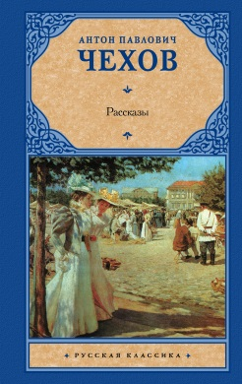
Чехов, Антон Павлович. Рассказы : сборник / Антон Павлович Чехов. – Москва : АСТ, 2019. – 384 с. – (Русская классика).
Проникновенная «Дама с собачкой» - и печальная «Попрыгунья». Хлесткий «Человек в футляре» - и озорные «Мальчики». Беспощадная «Палата номер шесть» - и трогательная «Каштанка». В этот сборник вошли рассказы и повести разных лет, серьезные и смешные, юмористические и трагические, взрослые и детские. Однако о чем бы ни писал великий Чехов – неизменными всегда оставались его поразительное чувство слова и глубокое понимание человеческой природы.

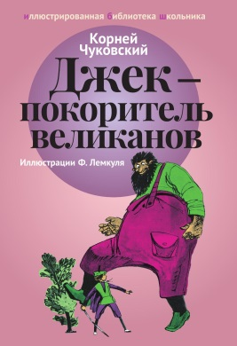
Чуковский К. Джек – покоритель великанов : сказки / Корней Чуковский . – Москва : ООО Группа Компаний «РИПОЛ классик», Пальмира, 2018. – 48 с. : ил. – (Иллюстрированная библиотека школьника).
Добрые и поучительные истории К.И. Чуковского (1882-1969) давно вошли в классику детской литературы. Но есть среди них и сказки, известные лишь старшему поколению читателей и ставшие настоящей библиографической редкостью. Эта книга поможет одним познакомиться с новыми героями, а другим – вспомнить давних знакомых. В сборник вошли две сказки: о храбром Джеке, который не побоялся сразиться со страшным великаном, и о белой мышке, после многочисленных приключений обретающей новый дом.

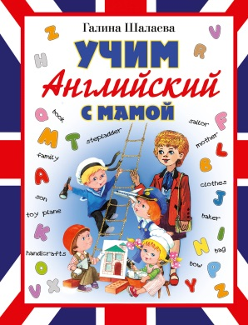
Шалаева, Галина Петровна. Учим английский с мамой / Г. Шалаева. – Москва : АСТ : СЛОВО, 2019. – 336 с. : ил.
Книга рассчитана на детей, начинающих изучать иностранный язык.

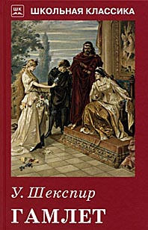
Шекспир, Уильям. Гамлет: трагедия / Уильям Шекспир. – Москва : Искателькнига, 2017. – 141 с. – (Школьная классика).
"Гамлет" - лучшее из произведений Шекспира. Пьеса, о которой писали не сотни - тысячи критиков, философов и историков. Пьеса, не сходившая со сцены со дня ее премьеры - и до наших дней, экранизированная десятки раз, переведенная на все языки мира... "Гамлета" можно воспринимать как угодно - в духе классики, маньеризма, модернизма, постмодернизма... однако не нашлось еще человека, которого не потрясла бы трагедия о принце Датском...

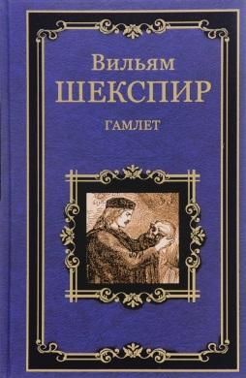
Шекспир, В. Гамлет; Все хорошо, что хорошо кончается; Мера за меру: трагедия, комедии / Вильям Шекспир ; пер. с англ.; коммент. Б. Акимова, А. Смирнова. – Москва : Вече, 2017. – 416 с. : ил. – (Мастера мировой классики).
Вильям Шекспир - великий английский драматург, поэт, актер. Его творчество является вершиной мировой драматургии. Произведения Шекспира на протяжении вот уже четырех веков имеют поистине безграничную власть над сердцами миллионов читателей во всем мире. Язык его трагедий, комедий и сонетов стал языком великой английской литературы.
В данный том собрания сочинений Шекспира вошла трагедия "Гамлет", а также пьесы "Все хорошо, что хорошо кончается" и "Мера за меру", относящиеся к разряду так называемых мрачных комедий.

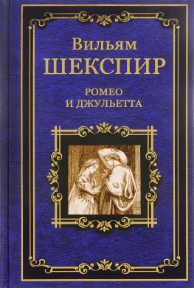
Шекспир, В. Ромео и Джульетта; Сон в летнюю ночь; Венецианский купец; Король Иоанн : трагедия, комедии, историческая хроника / Вильям Шекспир ; пер. с англ.; коммент. Б. Акимова, А. Смирнова. – Москва : Вече, 2017. – 480 с. : ил. – (Мастера мировой классики).
Вильям Шекспир - великий английский драматург, поэт, актер. Его творчество является вершиной мировой драматургии. Произведения Шекспира на протяжении вот уже четырех веков имеют поистине безграничную власть над сердцами миллионов читателей во всем мире. Язык его трагедий, комедий и сонетов стал языком великой английской литературы.
В данный том Собрания сочинений Шекспира вошли трагедия "Ромео и Джульетта", комедии "Сон в летнюю ночь" и "Венецианский купец", а также историческая хроника "Король Иоанн".

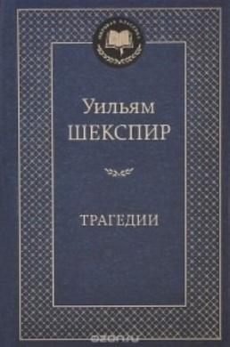
Шекспир, Уильям. Трагедии / Уильям Шекспир ; пер. с англ. Б. Пастернака. – СПб. :Азбука, Азбука-Аттикус, 2018. – 672 с. : ил. – (Мировая классика).
В настоящее издание вошли четыре трагедии Шекспира, названные "великими", - Гамлет, Макбет, Отелло и Король Лир, а также Ромео и Джульетта - бессмертная история юной и чистой любви. Из века в век люди ищут ответа на вопрос, в чем секрет величия Шекспира, почему он затмил других замечательных представителей золотой поры английской драматургии и навсегда вписал свое имя в историю мировой литературы и театра? "Шекспир не страшится выносить темные стороны души на свет поэтической правды, на тот свет, который в одно и то же время и озаряет и очищает их, - писал глубоко чтивший английского гения И.С. Тургенев. - Шекспир, как природа, доступен всем, и изучать его должен каждый сам, как и природу. Как она, он и прост и многосложен… и постоянно исполнен внутренней гармонии". Переводы Бориса Пастернака - выдающееся достижение отечественной переводческой школы и всей русской словесности. Большой поэт и оригинально мыслящий переводчик, Пастернак старался всегда хранить верность своему кредо: переводы "должны быть художественными произведениями и… становиться вровень с оригиналами своей собственной неповторимостью".

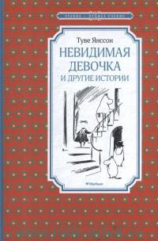
Янссон Т. «Невидимая девочка» и другие истории / Туве Янссон ; пер. со шв. М.Б. Людковской ; вступ. ст. Е.Ю. Зубаревой ; ил. автора. – Москва : Махаон, Азбука-Аттикус, 2018. – 224 с.: ил. – (Чтение – лучшее учение).
Сказочные персонажи муми-тролли появились на свет в 1930-е годы по воле писательницы и талантливой художницы Туве Янссон. Именно благодаря им Туве Янссон знают и любят во всем мире – книги про муми0троллей переведены более чем на 30 языков. Это и неудивительно, ведь обитатели гостеприимной долины такие славные и добрые. А ведь поначалу очаровательные муми-тролли задумывались Янссон, как ни странно, сердитыми существами из ее шуточных рисунков. И все-таки эти волшебные истории получились со счастливым концом!

